ФГБУ «Арктический и антарктический научно-исследовательский институт»
МЦД МЛ

Информационные материалы по мониторингу морского ледяного покрова Арктики и Южного Океана на основе данных ледового картирования и пассивного микроволнового зондирования SSMR-SSM/I-SSMIS-AMSR2
11.07.2016 - 19.07.2016

Контактная информация:
лаб. МЦДМЛ ААНИИ, тел. +7(812)337-3149, эл.почта: vms@aari.aq
Адрес в сети Интернет: http://wdc.aari.ru/datasets/d0042/
Содержание
Северное Полушарие 3
Рисунок 1а – Обзорная ледовая карта СЛО и повторяемость кромки за текущую неделю . 3
Рисунок 1б – Положение кромки льда и зон разреженных и сплоченных льдов СЛО за последний доступный срок на основе ледового анализа НЛЦ США 4
Рисунок 2 – Обзорная ледовая карта СЛО за текущую неделю и аналогичные периоды 2007-2014 гг. 5
Рисунок 3 – Поля распределения средневзвешенной толщины льда на основе совместной модели морского льда – океана ACNFS за текущие сутки и 2010-2015 гг. 6
Таблица 1 – Динамика изменения значений ледовитости для акваторий Северной полярной области за текущую неделю по данным наблюдений SSMR-SSM/I-SSMIS 7
Таблица 2 - Медианные значения ледовитости для Северной полярной области и 3-х меридиональных секторов за текущие 30 и 7-дневные интервалы и её аномалии от 2011-2015 гг. и интервалов 2006-2016 гг. и 1978-2016 гг. по данным наблюдений SSMR-SSM/I-SSMIS 7
Таблица 3 – Экстремальные и средние значения ледовитости для Северной полярной области и 3 меридиональных секторов за текущий 7-дневный интервал по данным наблюдений SSMR-SSM/I-SSMIS, алгоритм NASATEAM 8
Рисунок 4 – Ежедневные оценки сезонного хода ледовитости для Северной Полярной Области и её трех меридиональных секторов за период с 26.10.1978 по текущий момент времени по годам. 9
Рисунок 5 – Медианные распределения сплоченности льда за текущие 7 и 30 дневные интервалы времени и её разности относительно медианного распределения за те же промежутки за 1978-2016 и 2006-2016гг. на основе расчетов по данным SSMR-SSM/I-SSMIS,алгоритм NASATEAM . 11

Южный океан 12
Рисунок 6а – Ледовая карта Южного Океана за последний доступный срок (окраска по общей сплоченности 12
Рисунок 6б – Ледовая карта Южного Океана за последний доступный срок на (окраска по наиболее старому возрасту) 13
Рисунок 6в – Положение кромки льда и зон разреженных и сплоченных льдов Южного Океана за последний доступный срок на основе ледового анализа НЛЦ США 14
Рисунок 7 – Ежедневные оценки сезонного хода ледовитости Южного Океана и его трёх меридиональных секторов за период с 26.10.1978 по текущий момент времени по годам 15
Рисунок 8 – Медианные распределения общей сплоченности льда за текущие 7 и 30 дневные интервалы времени и её разности относительно медианного распределения за те же промежутки за периоды 1978-2016 и 2006-2016 гг. на основе расчетов по данным SSMR-SSM/I-SSMIS 15
Таблица 4 – Динамика изменения значений ледовитости для акваторий Южного океана за текущий 7-дневный интервал по данным наблюдений SSMR-SSM/I-SSMIS 16
Таблица 5 - Медианные значения ледовитости для Южного океана и 3 меридиональных секторов за текущие 30 и 7-дневные интервалы и её аномалии от 2011-2015 гг. и интервалов 2006-2016 гг. и 1978-2016 гг. по данным наблюдений SSMR-SSM/I-SSMIS, алгоритм NASATEAM……… 16
Таблица 6 – Экстремальные и средние значения ледовитости для Южного океана и 3 меридиональных секторов за текущий 7-дневный интервал по данным наблюдений SSMR-SSM/I-SSMIS, алгоритм NASATEAM 16
Приложение 1 – Статистические значения ледовитостей по отдельным акваториям Северной Полярной Области и Южного океана 17
Таблица 7 – Средние, аномалии среднего и экстремальные значения ледовитостей для Северной полярной области и её отдельных акваторий за текущие 7 и 30 дневные промежутки времени по данным наблюдений SSMR-SSM/I-SSMIS, алгоритм NASATEAM за период 1978-2016 гг. 17
Таблица 8 – Средние, аномалии среднего и экстремальные значения ледовитостей для Южного океана и его отдельных акваторий за текущие 7 и 30 дневные интервалы времени по данным наблюдений SSMR-SSM/I-SSMIS, алгоритм NASATEAM за период 1978-2016 гг. 19
Таблица 9 – Динамика изменения значений ледовитости для акваторий Северной полярной области и Южного океана за текущую неделю по данным наблюдений SSMIS 21

Характеристика исходного материала и методика расчетов 22

Северное Полушарие

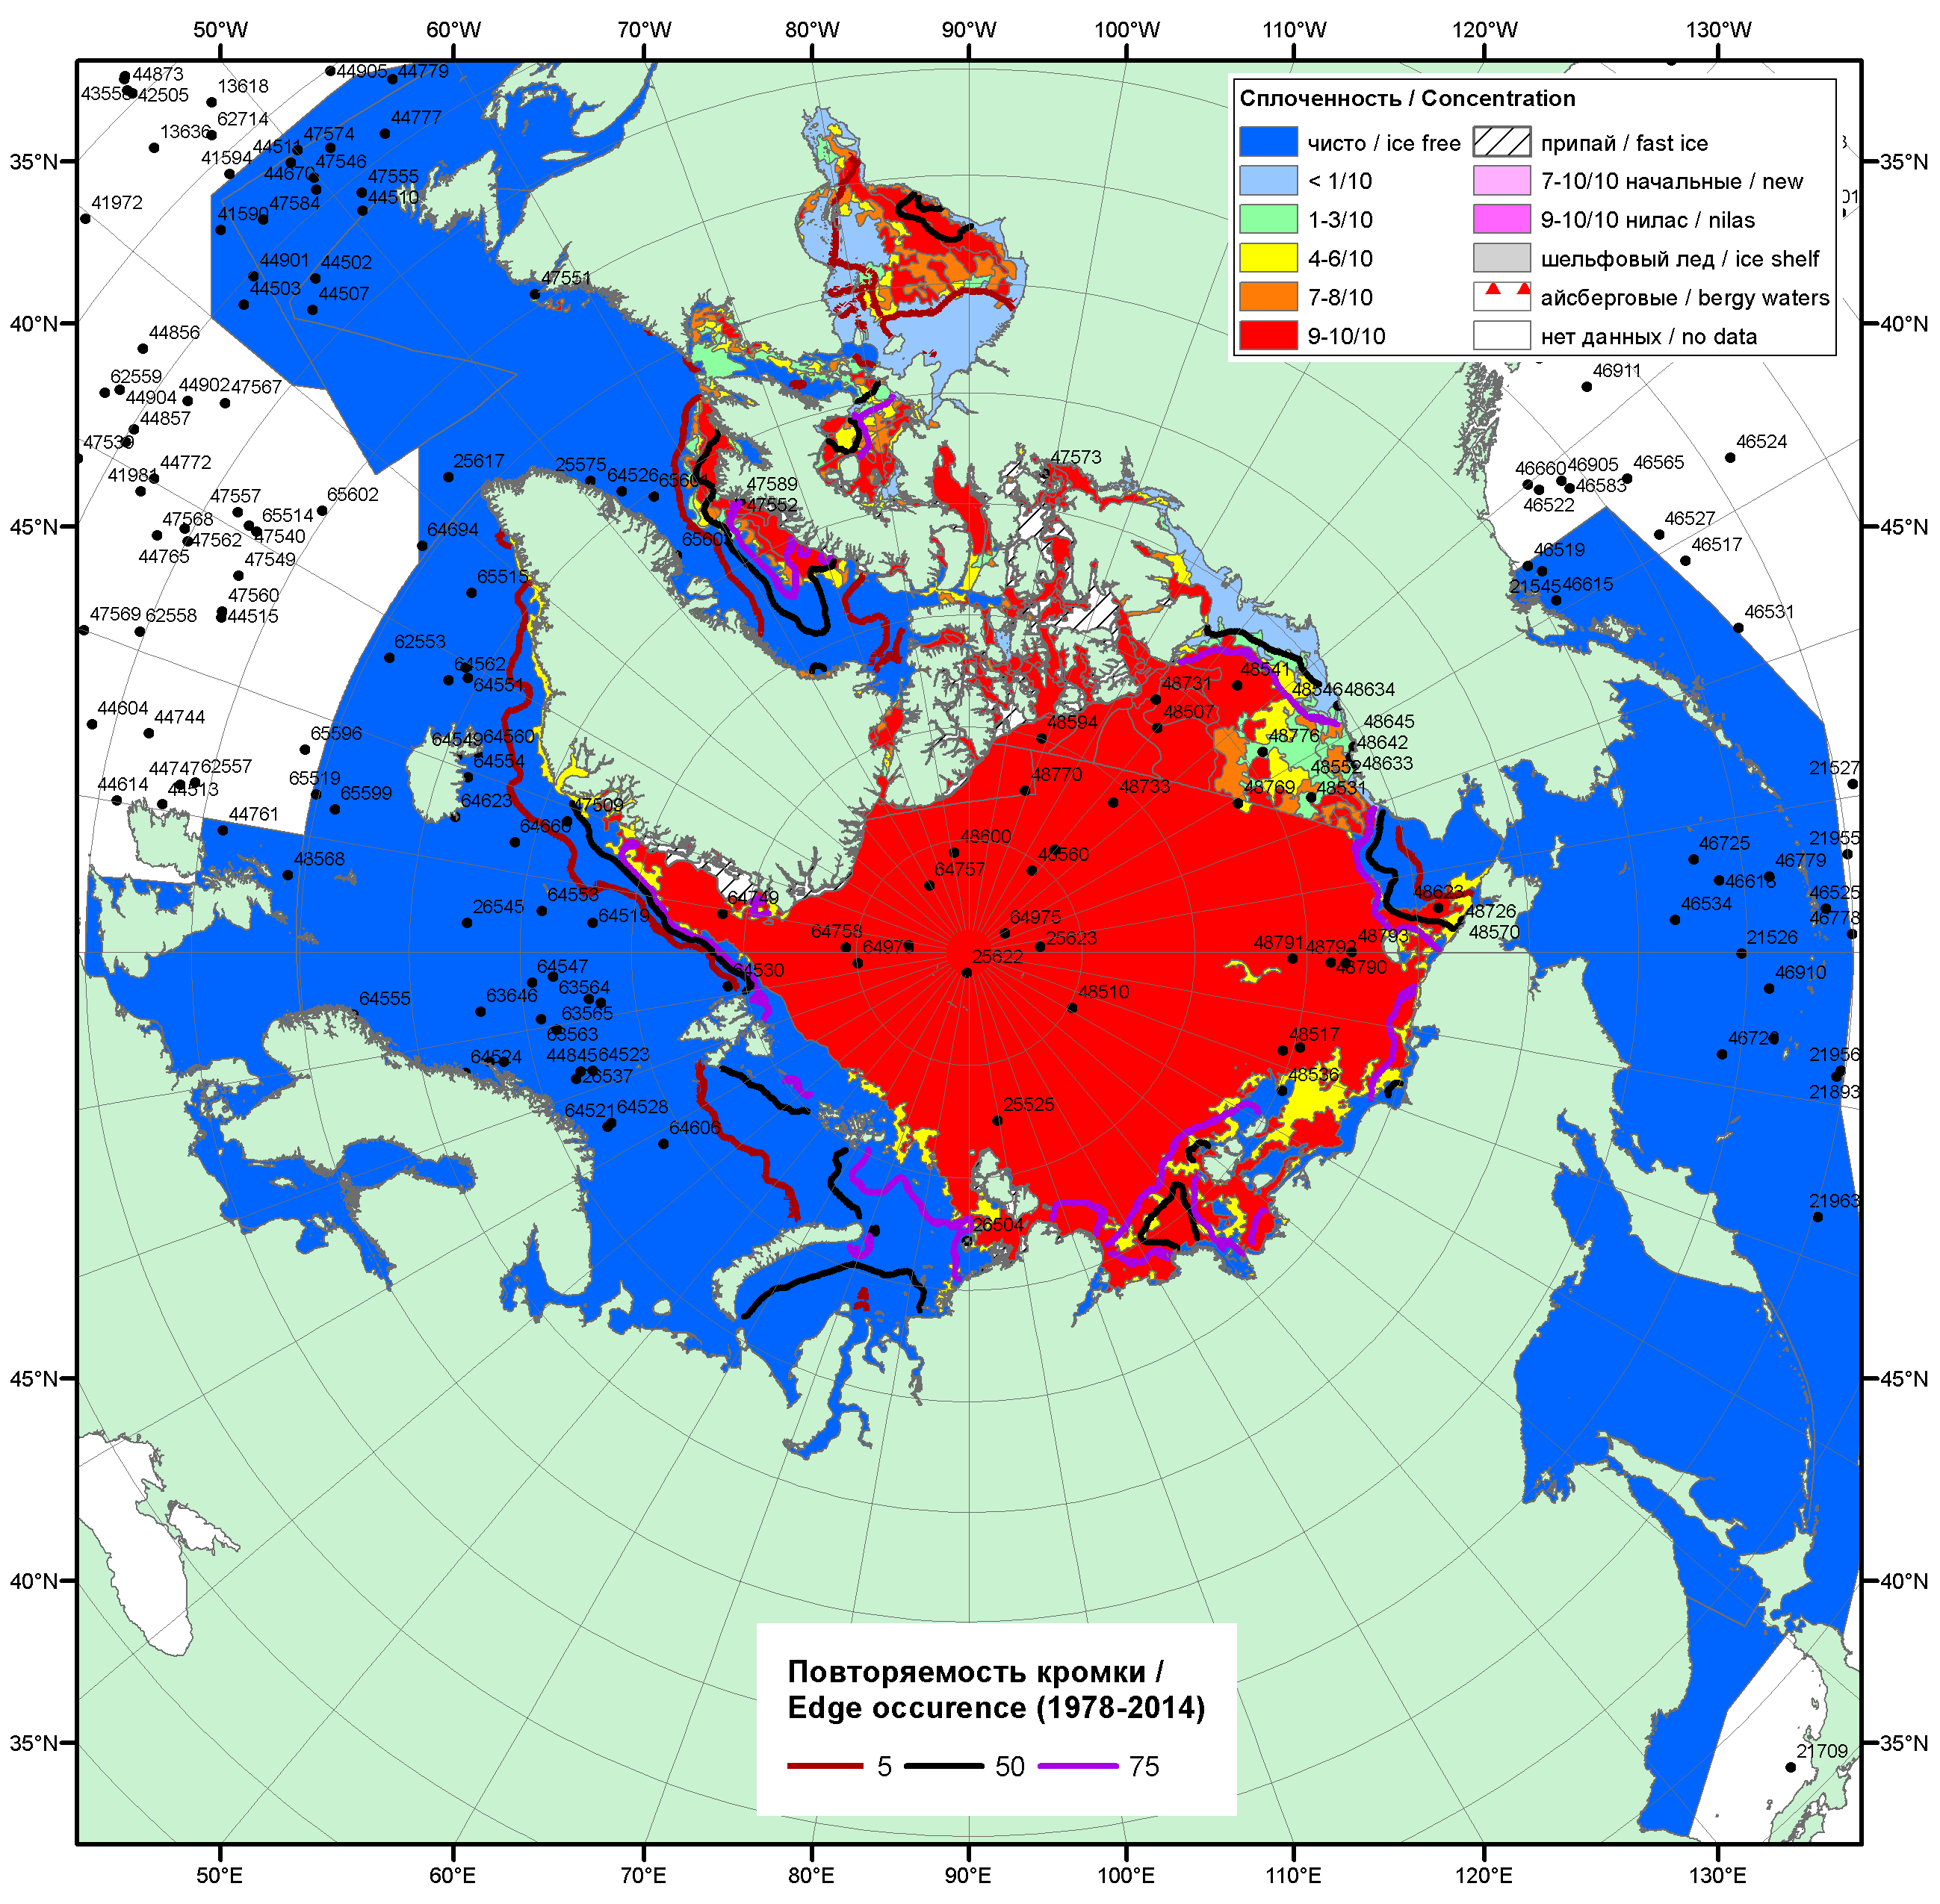

Рисунок 1а – Обзорная ледовая карта СЛО за 11.07 - 19.07.2016 г. на основе ледового анализа ААНИИ (19.07), НИЦ Планета (Охотское море, 18.07), Канадской ледовой службы (11.07), Национального ледового центра США (14.07) положение метеорологический дрейфующих буев IABP и Argos на 20.07.2016T0000+00 и повторяемость кромки за 16-20.07 за период 1979-2014 гг. по наблюдениям SSMR-SSM/I-SSMIS (алгоритм NASATEAM).

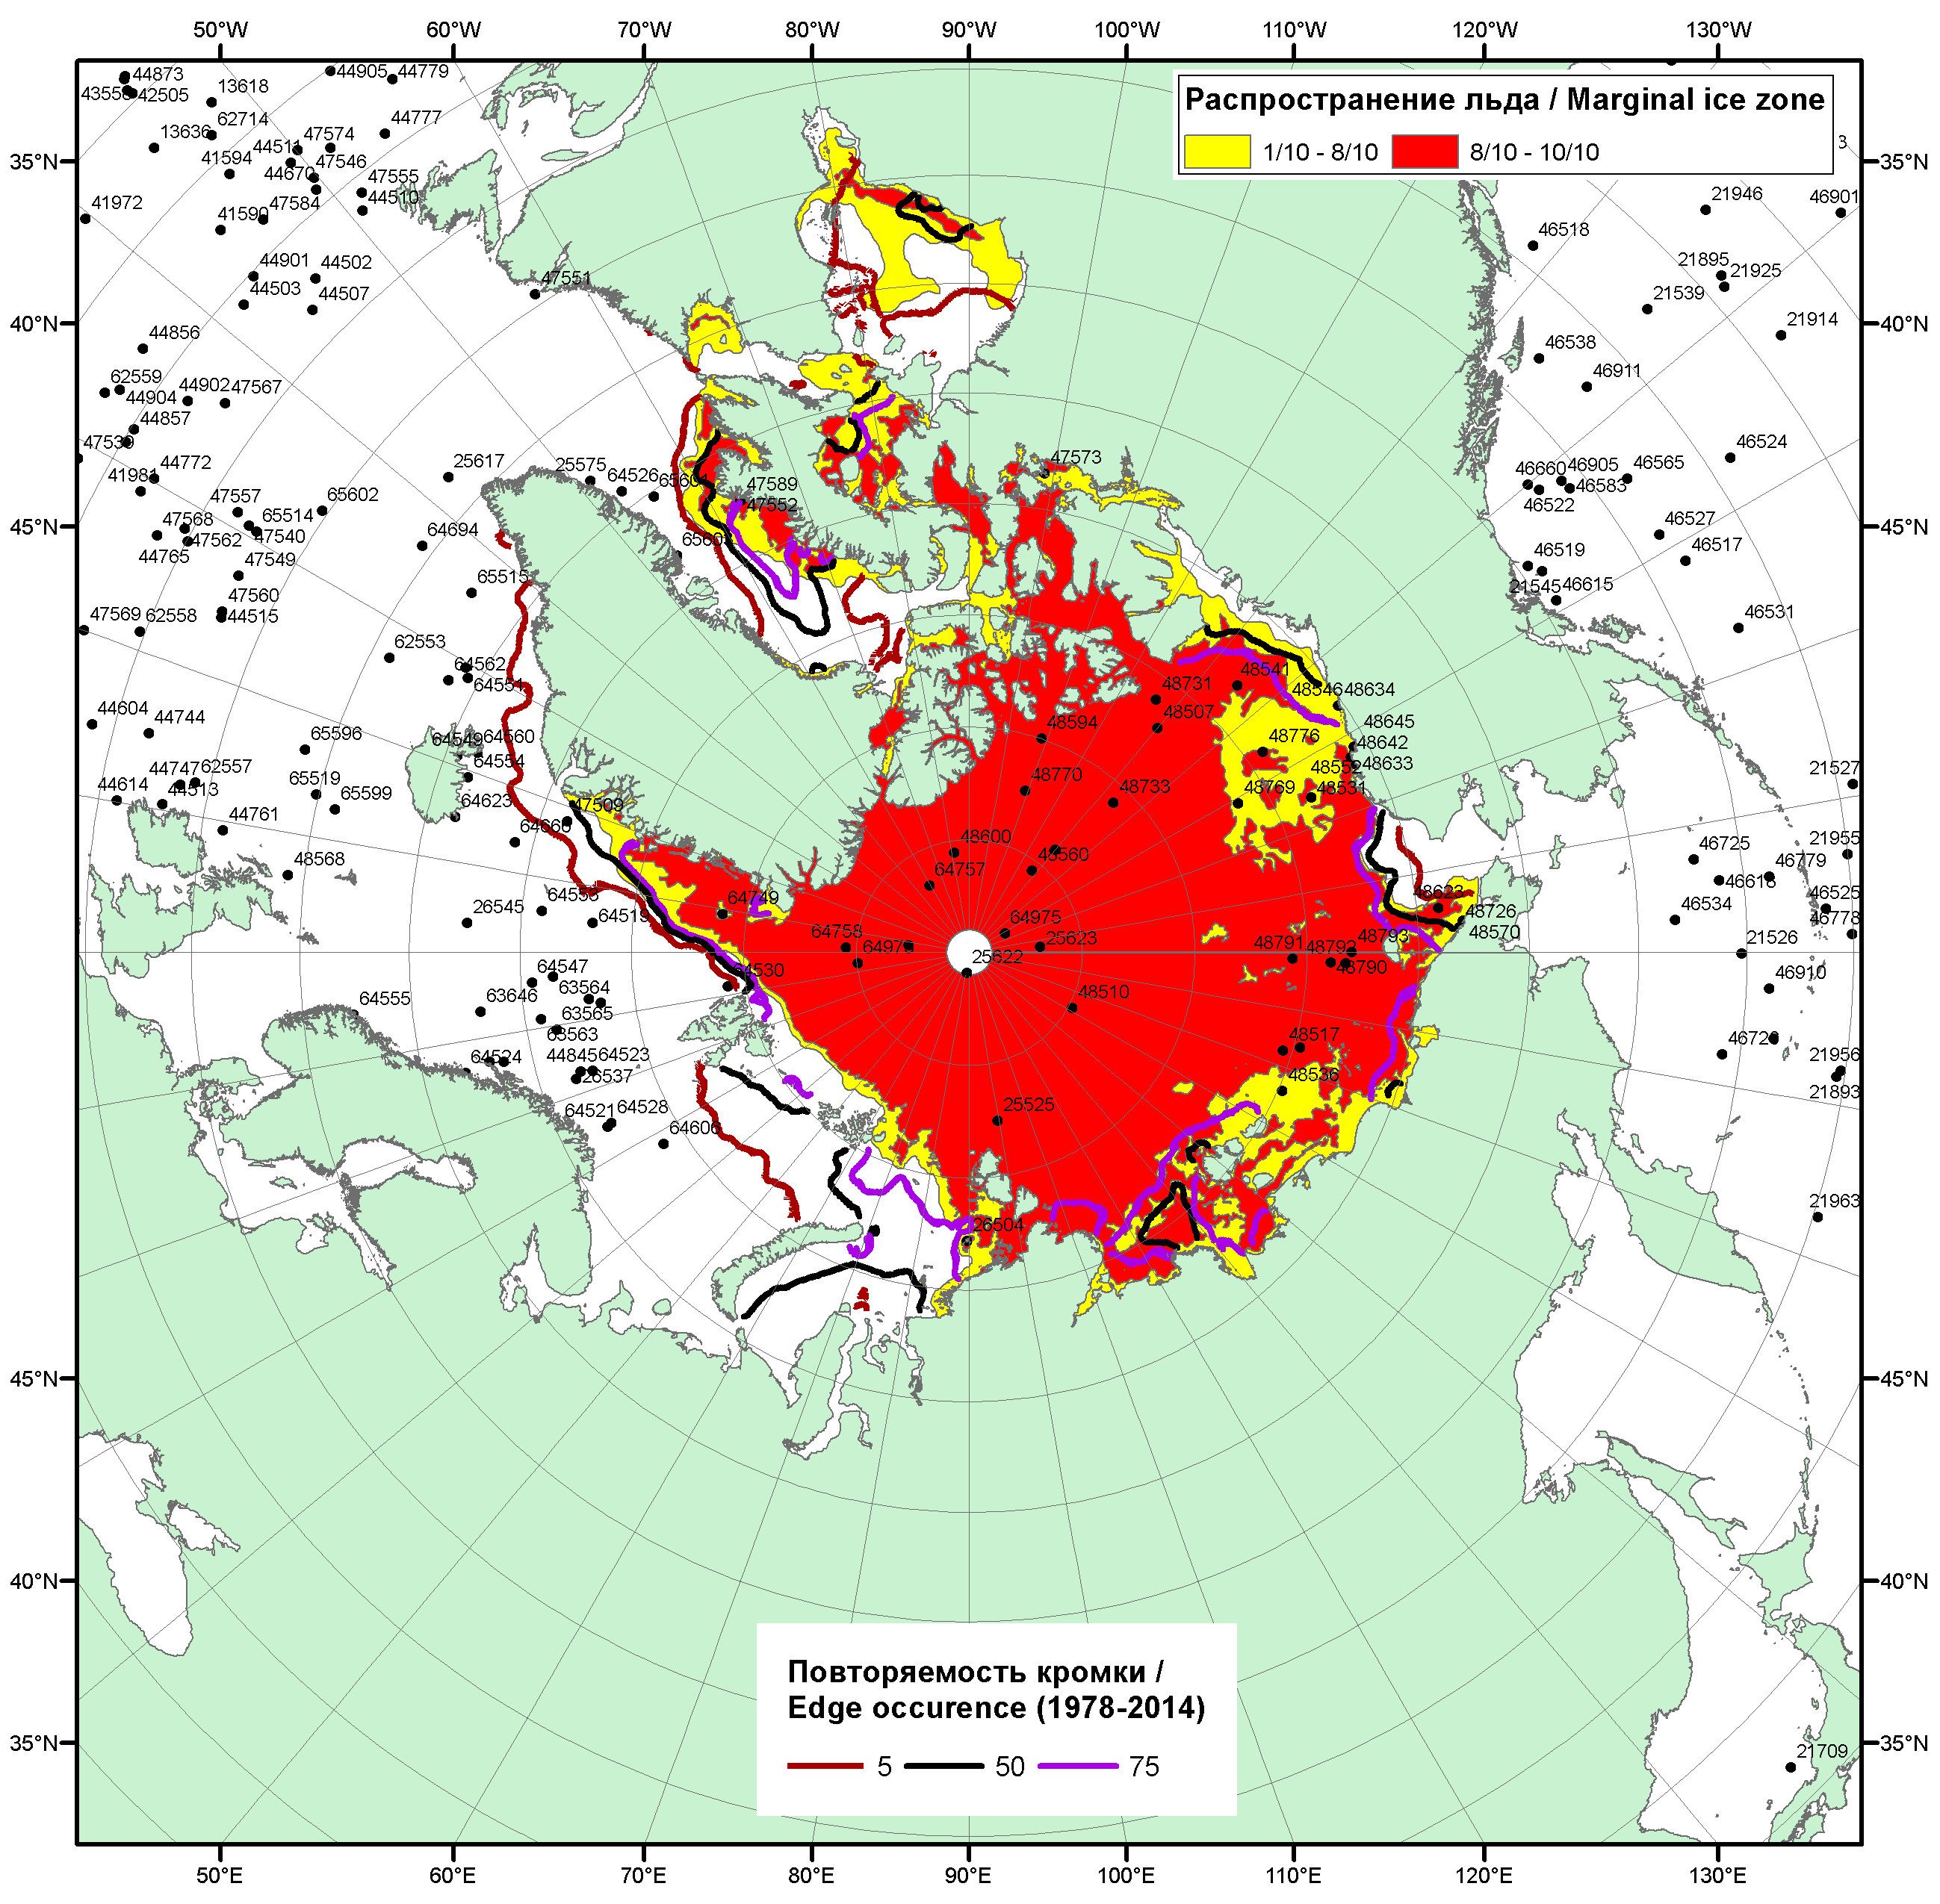

Рисунок 1б – Положение кромки льда и зон разреженных (<8/10) и сплоченных (≥8/10) льдов СЛО за 19.07.2016 г. на основе ледового анализа Национального Ледового Центра США, положение метеорологический дрейфующих буев IABP и Argos на 20.07.2016T0000+00 и повторяемость кромки за 16-20.07 за период 1979-2014 гг. по наблюдениям SSMR-SSM/I-SSMIS (алгоритм NASATEAM)/

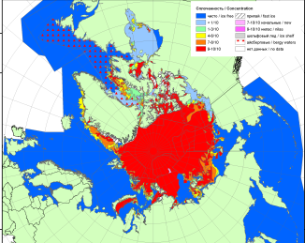 | 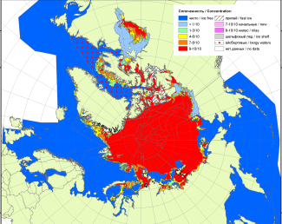 | 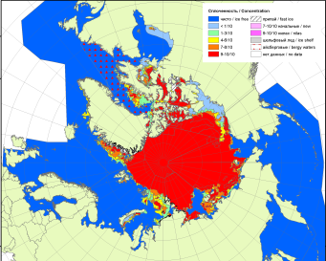
2007 | 2009 | 2010
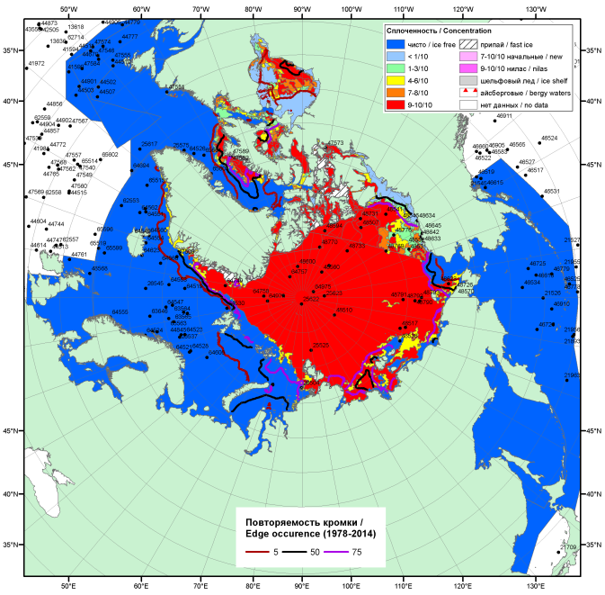  2016 |  | 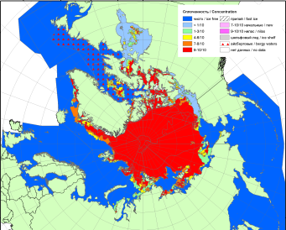
 |  | 2011
 |  | 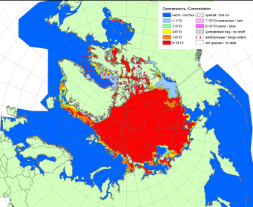
 |  | 2012
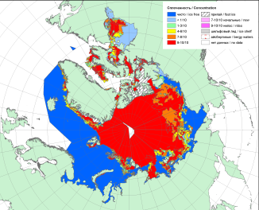 | 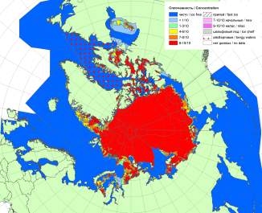 | 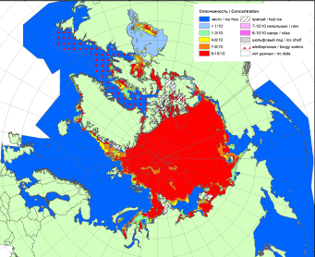
2015 | 2014 | 2013

Рисунок 2 – Обзорная ледовая карта СЛО за 11.07 - 19.07.2016 г. и аналогичные периоды 2007-2015 гг. на основе ледового анализа ААНИИ, Канадской ледовой службы и Национального ледового центра США.

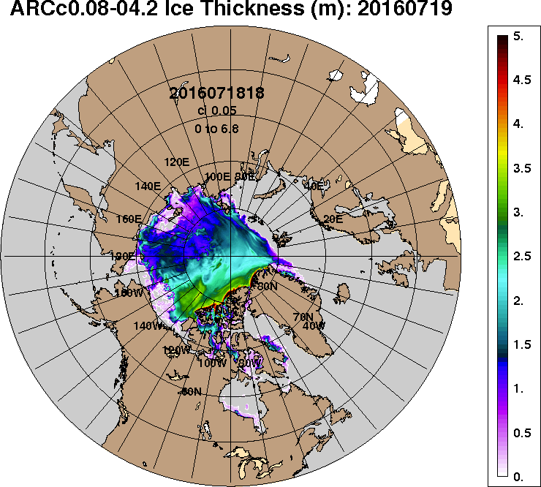 | 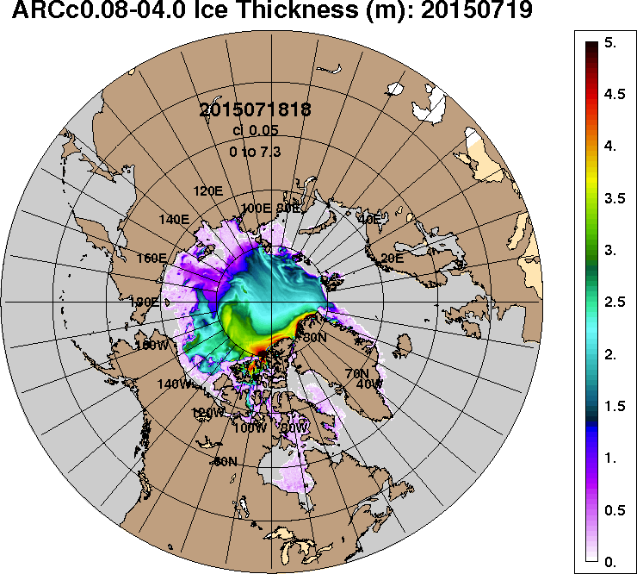
2016-07-19 | 2015-07-19
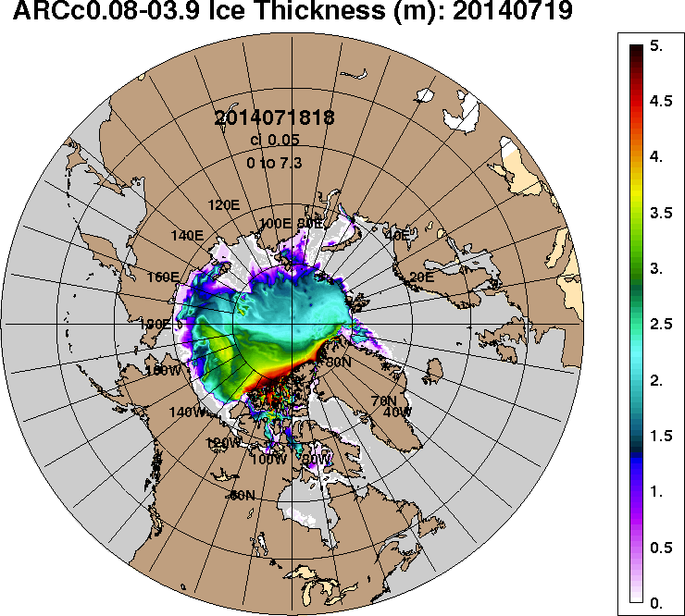 | 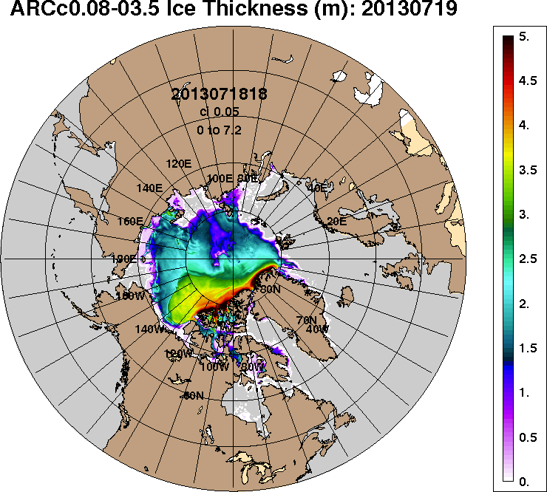
2014-07-19 | 2013-07-19
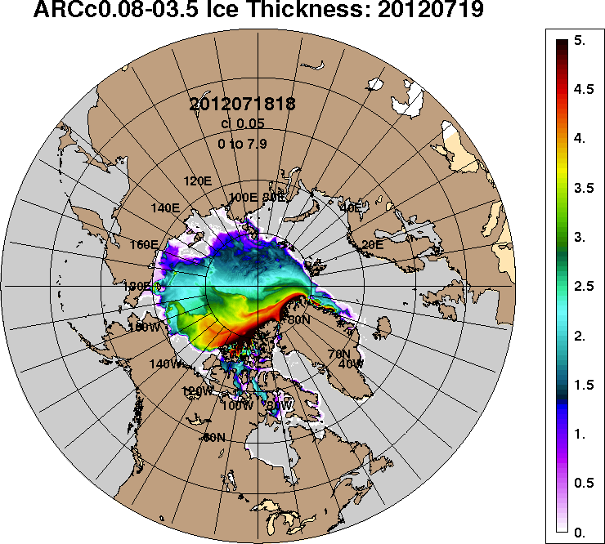 | 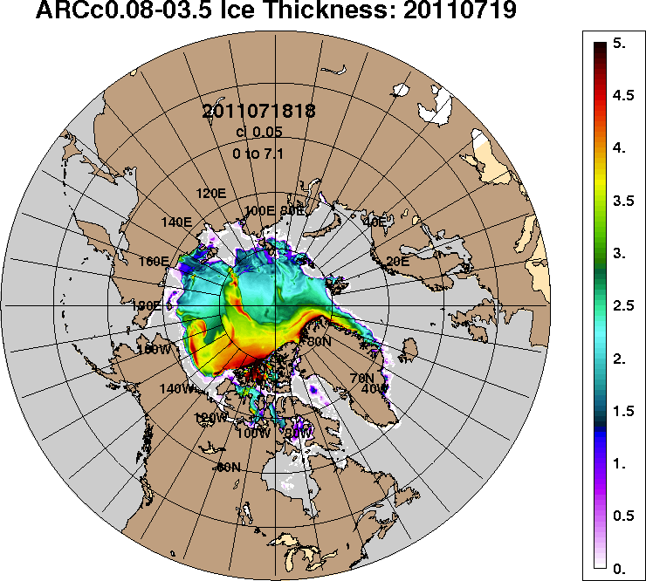
2012-07-19 | 2011-07-19
Рисунок 3 – Поля распределения средневзвешенной толщины льда на основе совместной модели морского льда – океана ACNFS (HYCOM/NCODA/CICE) 19.07 за 2011-2016 гг.

Таблица 1 – Динамика изменения значений ледовитости по сравнению с предыдущей неделей для морей Северной полярной области за 11.07 – 18.07.2016 г. по данным наблюдений SSMR-SSM/I-SSMIS-AMSR2
Регион | Северная полярная область | Сектор 45°W-95°E (Гренландское - Карское моря) | Сектор 95°E-170°W (моря Лаптевых - Чукотское, Берингово, Охотское) | Сектор 170°W-45°W (море Бофорта и Канадская Арктика) | Северный Ледовитый океан | Моря СМП (моря Карское-Чукотское)
Разность | -803.8 | -103.0 | -180.2 | -520.6 | -748.4 | -241.4
тыс.кв.км/сут. | -100.5 | -12.9 | -22.5 | -65.1 | -93.6 | -30.2

Таблица 2 - Медианные значения ледовитости для Северной полярной области, 3-х меридиональных секторов и моря СМП за текущие 30 и 7-дневные интервалы и её аномалии от 2011-2015 гг. и интервалов 2006-2016 гг. и 1978-2016 гг. по данным наблюдений SSMR-SSM/I-SSMIS-AMSR2, алгоритмы NASATEAM/BOOTSTRAP
Северная полярная область
Месяц | S, тыс. км2 | Аномалии, тыс км2/%
 |  | 2011 г | 2012 г | 2013 г | 2014 г | 2015 г | 2006-2016гг | 1978-2016гг
19.06-18.07 | 9045.3 | -48.3 | -48.3 | -603.6 | -296.2 | -626.9 | -381.2 | -1378.6
 |  | -0.5 | -0.5 | -6.3 | -3.2 | -6.5 | -4.0 | -13.2
11-18.07 | 8012.8 | 200.4 | 77.3 | -255.8 | -208.9 | -602.3 | -306.8 | -1449.2
 |  | 2.6 | 1.0 | -3.1 | -2.5 | -7.0 | -3.7 | -15.3
Сектор 45°W-95°E (Гренландское - Карское моря)
Месяц | S, тыс. км2 | Аномалии, тыс км2/%
 |  | 2011 г | 2012 г | 2013 г | 2014 г | 2015 г | 2006-2016гг | 1978-2016гг
19.06-18.07 | 1569.0 | -554.5 | -338.5 | -543.2 | -790.4 | -517.6 | -555.0 | -1020.1
 |  | -26.1 | -17.7 | -25.7 | -33.5 | -24.8 | -26.1 | -39.4
11-18.07 | 1358.9 | -546.0 | -308.4 | -306.6 | -727.8 | -487.4 | -471.0 | -946.3
 |  | -28.7 | -18.5 | -18.4 | -34.9 | -26.4 | -25.7 | -41.0
Сектор 95°E-170°W (моря Лаптевых - Чукотское, Берингово, Охотское)
Месяц | S, тыс. км2 | Аномалии, тыс км2/%
 |  | 2011 г | 2012 г | 2013 г | 2014 г | 2015 г | 2006-2016гг | 1978-2016гг
19.06-18.07 | 3272.4 | 382.6 | 96.4 | 150.8 | 343.3 | 176.2 | 169.3 | 37.7
 |  | 13.2 | 3.0 | 4.8 | 11.7 | 5.7 | 5.5 | 1.2
11-18.07 | 3081.4 | 580.5 | 201.4 | 219.5 | 429.7 | 370.0 | 245.7 | 23.6
 |  | 23.2 | 7.0 | 7.7 | 16.2 | 13.6 | 8.7 | 0.8
Сектор 170°W-45°W (море Бофорта и Канадская Арктика)
Месяц | S, тыс. км2 | Аномалии, тыс км2/%
 |  | 2011 г | 2012 г | 2013 г | 2014 г | 2015 г | 2006-2016гг | 1978-2016гг
19.06-18.07 | 4204.0 | 123.6 | 193.7 | -211.2 | 151.0 | -285.4 | 4.6 | -396.2
 |  | 3.0 | 4.8 | -4.8 | 3.7 | -6.4 | 0.1 | -8.6
11-18.07 | 3572.5 | 166.0 | 184.3 | -168.6 | 89.1 | -484.9 | -81.5 | -526.5
 |  | 4.9 | 5.4 | -4.5 | 2.6 | -12.0 | -2.2 | -12.8
Северный Ледовитый океан
Месяц | S, тыс. км2 | Аномалии, тыс км2/%
 |  | 2011 г | 2012 г | 2013 г | 2014 г | 2015 г | 2006-2016гг | 1978-2016гг
19.06-18.07 | 8680.9 | -10.0 | 26.5 | -443.7 | -321.1 | -463.2 | -334.1 | -1243.9
 |  | -0.1 | 0.3 | -4.9 | -3.6 | -5.1 | -3.7 | -12.5
11-18.07 | 7755.4 | 215.0 | 24.6 | -232.7 | -290.6 | -444.8 | -317.7 | -1384.6
 |  | 2.9 | 0.3 | -2.9 | -3.6 | -5.4 | -3.9 | -15.1
Моря СМП (моря Карское-Чукотское)
Месяц | S, тыс. км2 | Аномалии, тыс км2/%
 |  | 2011 г | 2012 г | 2013 г | 2014 г | 2015 г | 2006-2016гг | 1978-2016гг
19.06-18.07 | 2164.6 | 362.1 | 127.1 | -144.7 | -123.7 | 128.7 | -55.9 | -380.3
 |  | 20.1 | 6.2 | -6.3 | -5.4 | 6.3 | -2.5 | -14.9
11-18.07 | 1861.1 | 557.2 | 179.6 | 18.0 | -12.1 | 319.8 | 47.3 | -435.5
 |  | 42.7 | 10.7 | 1.0 | -0.6 | 20.7 | 2.6 | -19.0

Таблица 3 – Экстремальные и средние значения ледовитости для Северной полярной области, 3 меридиональных секторов и моря СМП за текущий 7-дневный интервал по данным наблюдений SSMR-SSM/I-SSMIS-AMSR2, алгоритмы NASATEAM/BOOTSTRAP

Северная полярная область
Месяц | Минимальное знач. | Максимальное знач. | Среднее знач. | Медиана
11-18.07 | 7418.0  18.07.2011 | 11117.5  11.07.1983 | 9462.0 | 9544.8
Сектор 45°W-95°E (Гренландское - Карское моря)
Месяц | Минимальное знач. | Максимальное знач. | Среднее знач. | Медиана
11-18.07 | 1301.7  17.07.2016 | 3059.8  11.07.1981 | 2305.2 | 2316.9
Сектор 95°E-170°W (моря Лаптевых - Чукотское, Берингово, Охотское)
Месяц | Минимальное знач. | Максимальное знач. | Среднее знач. | Медиана
11-18.07 | 2345.5  18.07.2007 | 3325.2  11.07.1985 | 3057.8 | 3118.9
Сектор 170°W-45°W (море Бофорта и Канадская Арктика)
Месяц | Минимальное знач. | Максимальное знач. | Среднее знач. | Медиана
11-18.07 | 3223.8  18.07.2011 | 5189.9  11.07.1983 | 4099.0 | 4140.1
Северный Ледовитый океан
Месяц | Минимальное знач. | Максимальное знач. | Среднее знач. | Медиана
11-18.07 | 7214.0  18.07.2011 | 10583.5  11.07.1983 | 9140.0 | 9240.6
Моря СМП (моря Карское-Чукотское)
Месяц | Минимальное знач. | Максимальное знач. | Среднее знач. | Медиана
11-18.07 | 1140.7  18.07.2011 | 2877.6  11.07.1983 | 2296.5 | 2381.6

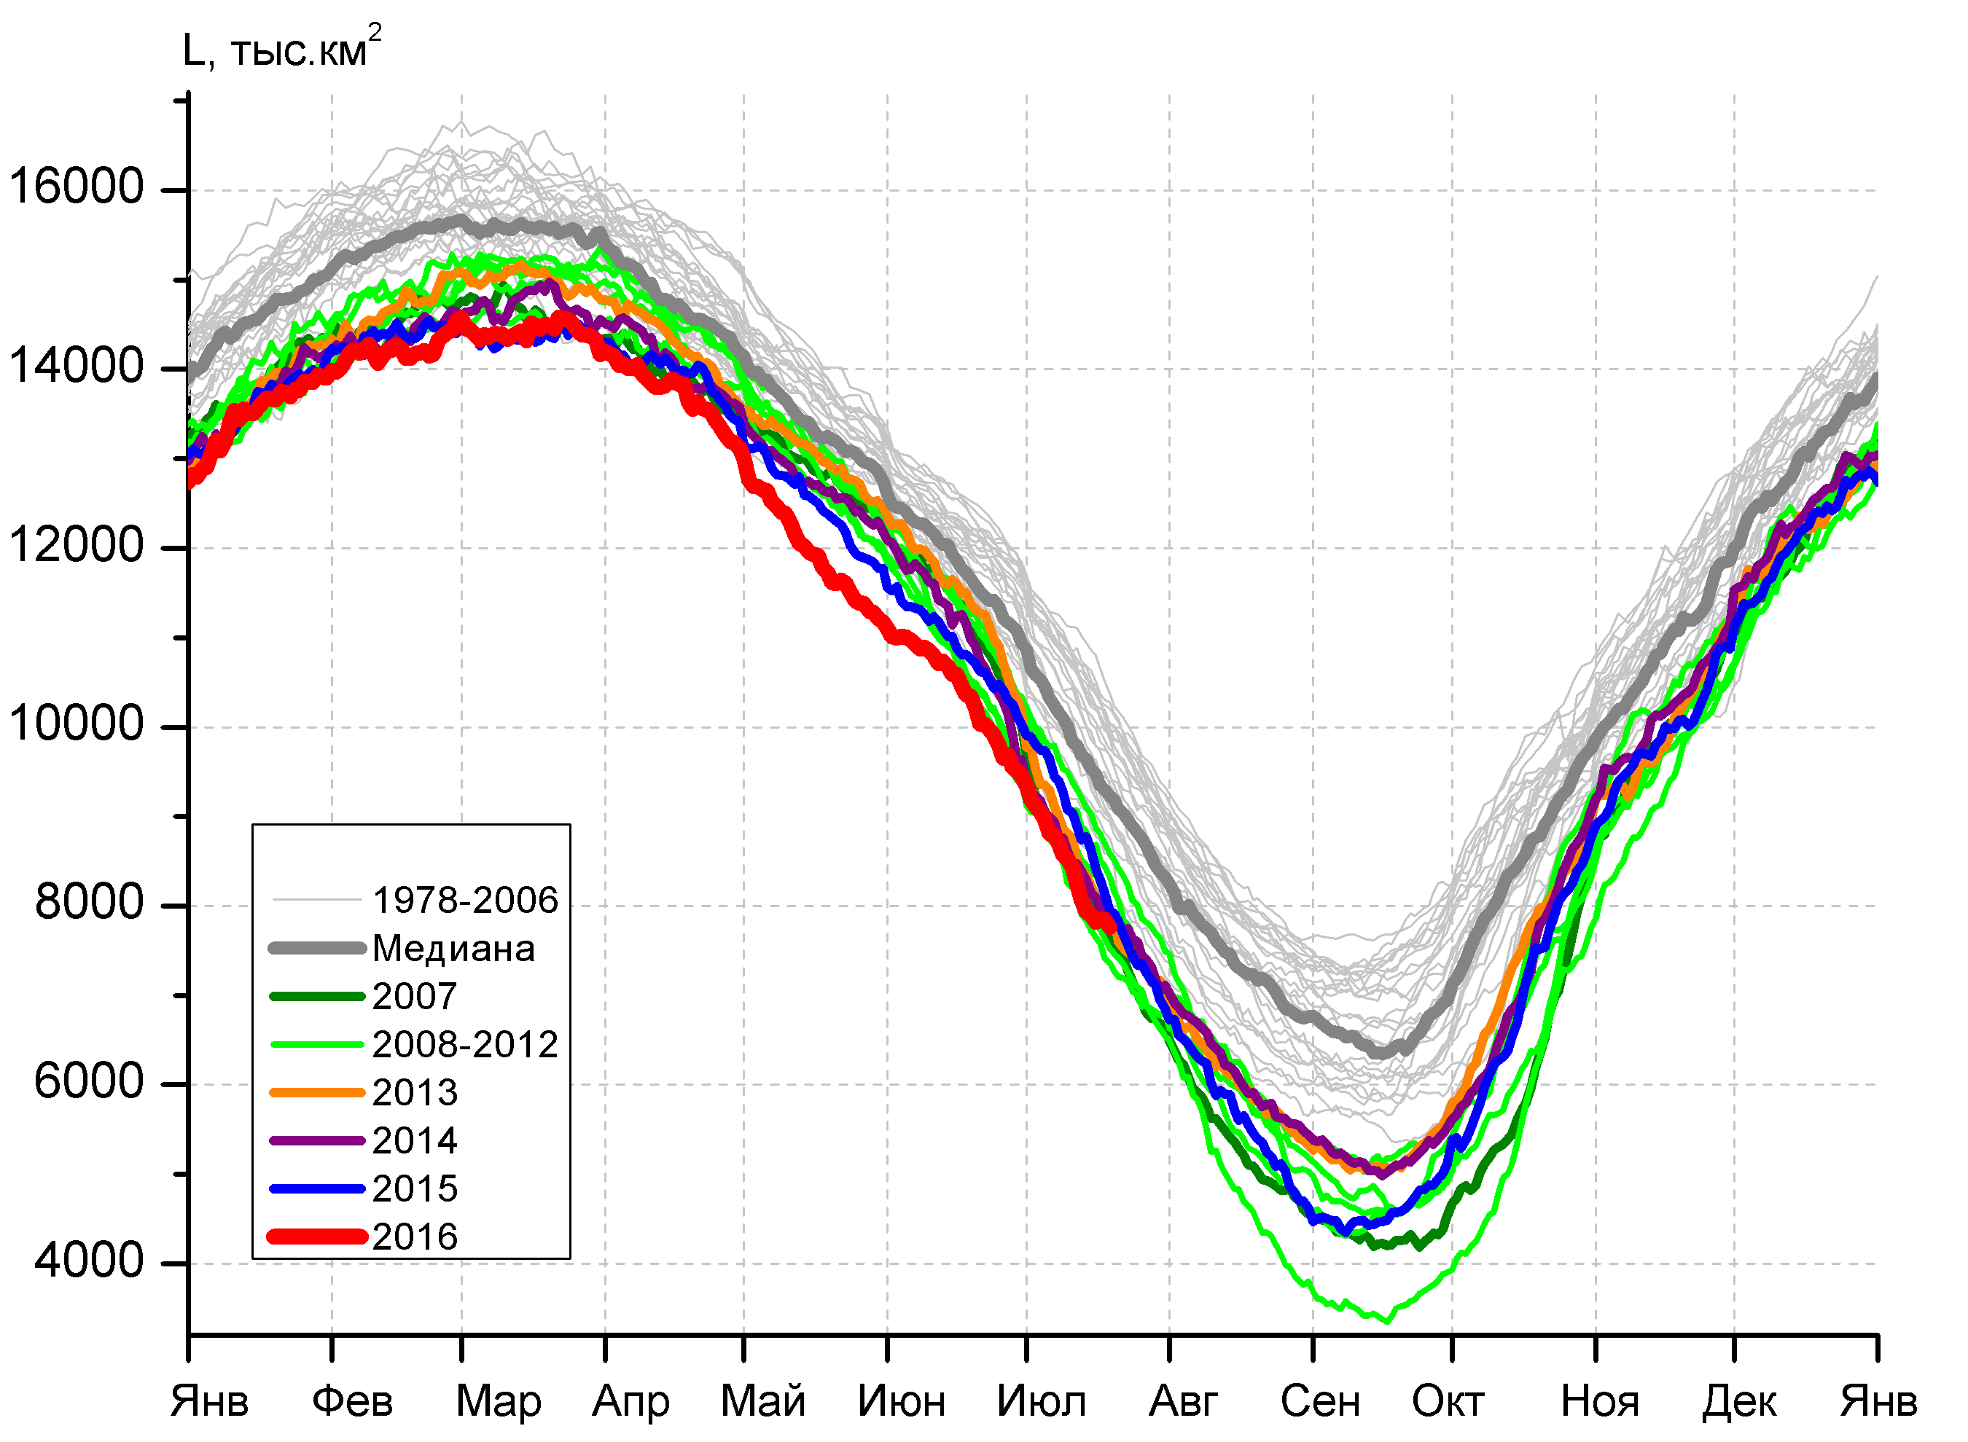 | 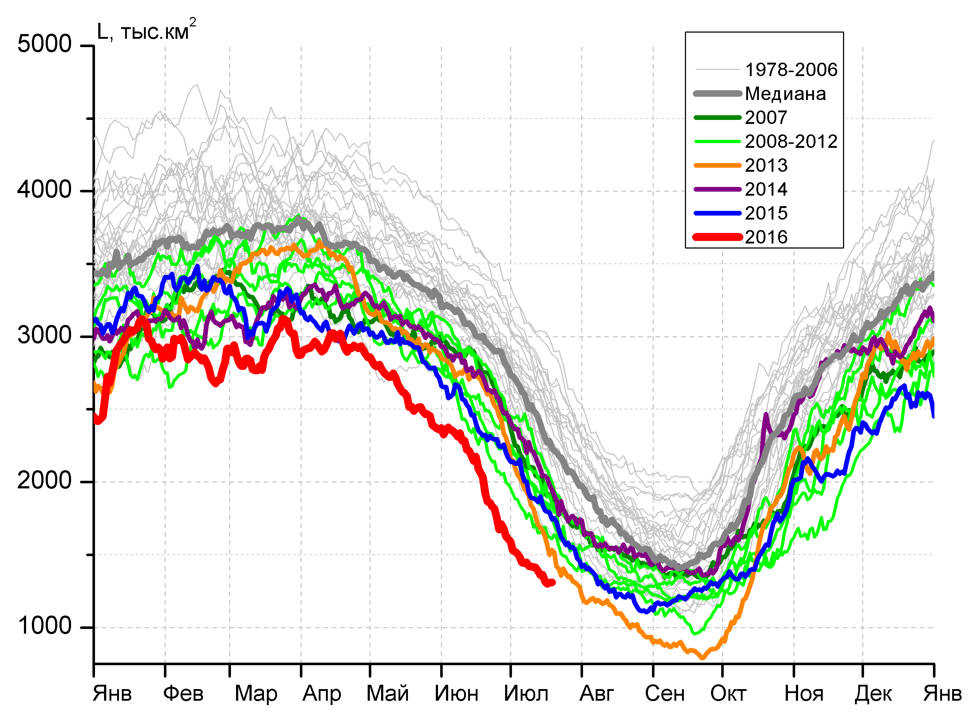
а) | б)
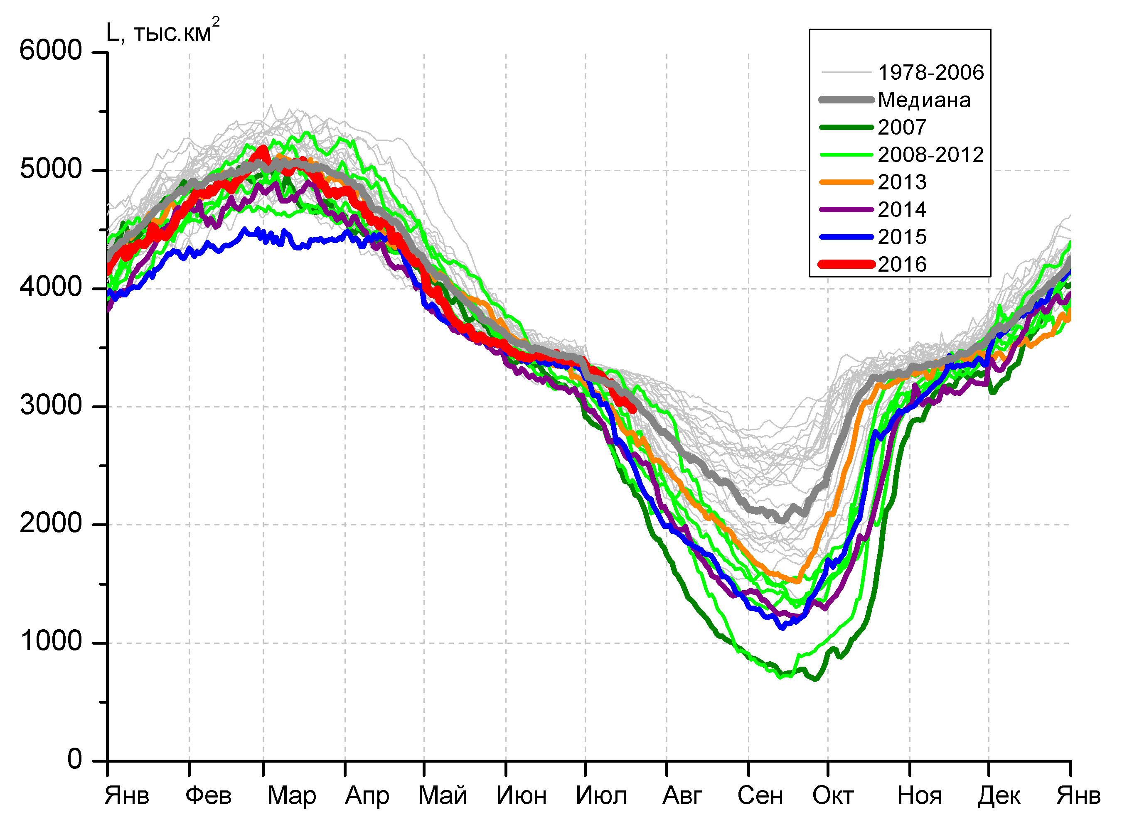 | 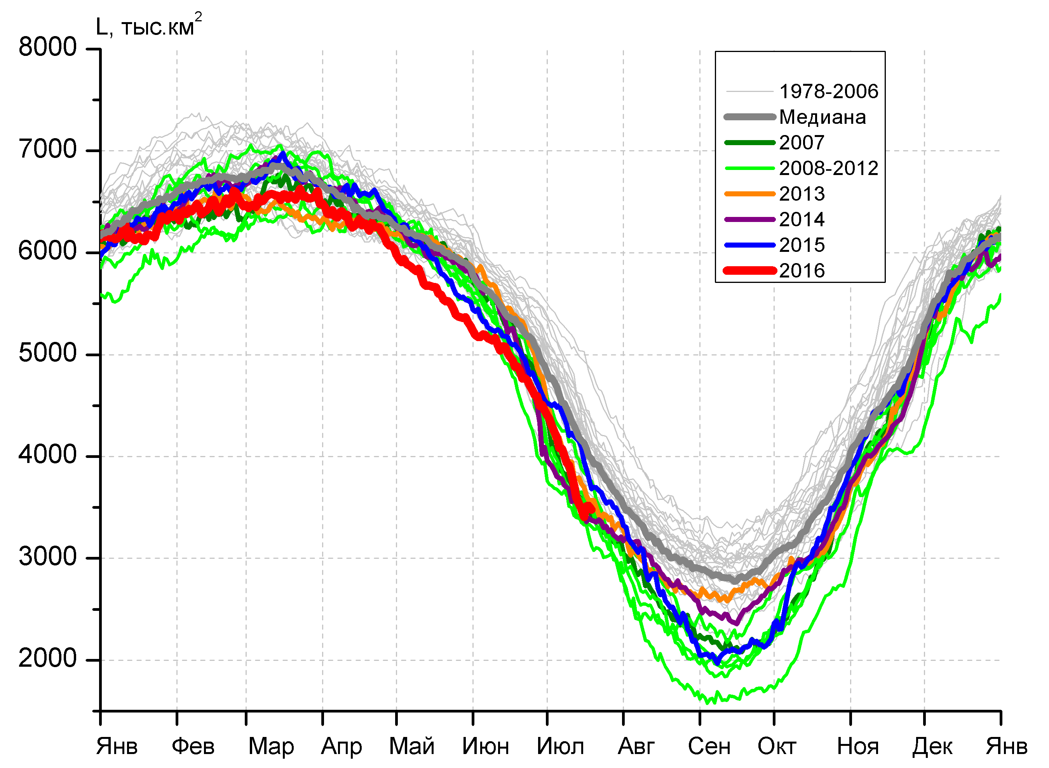
в) | г)
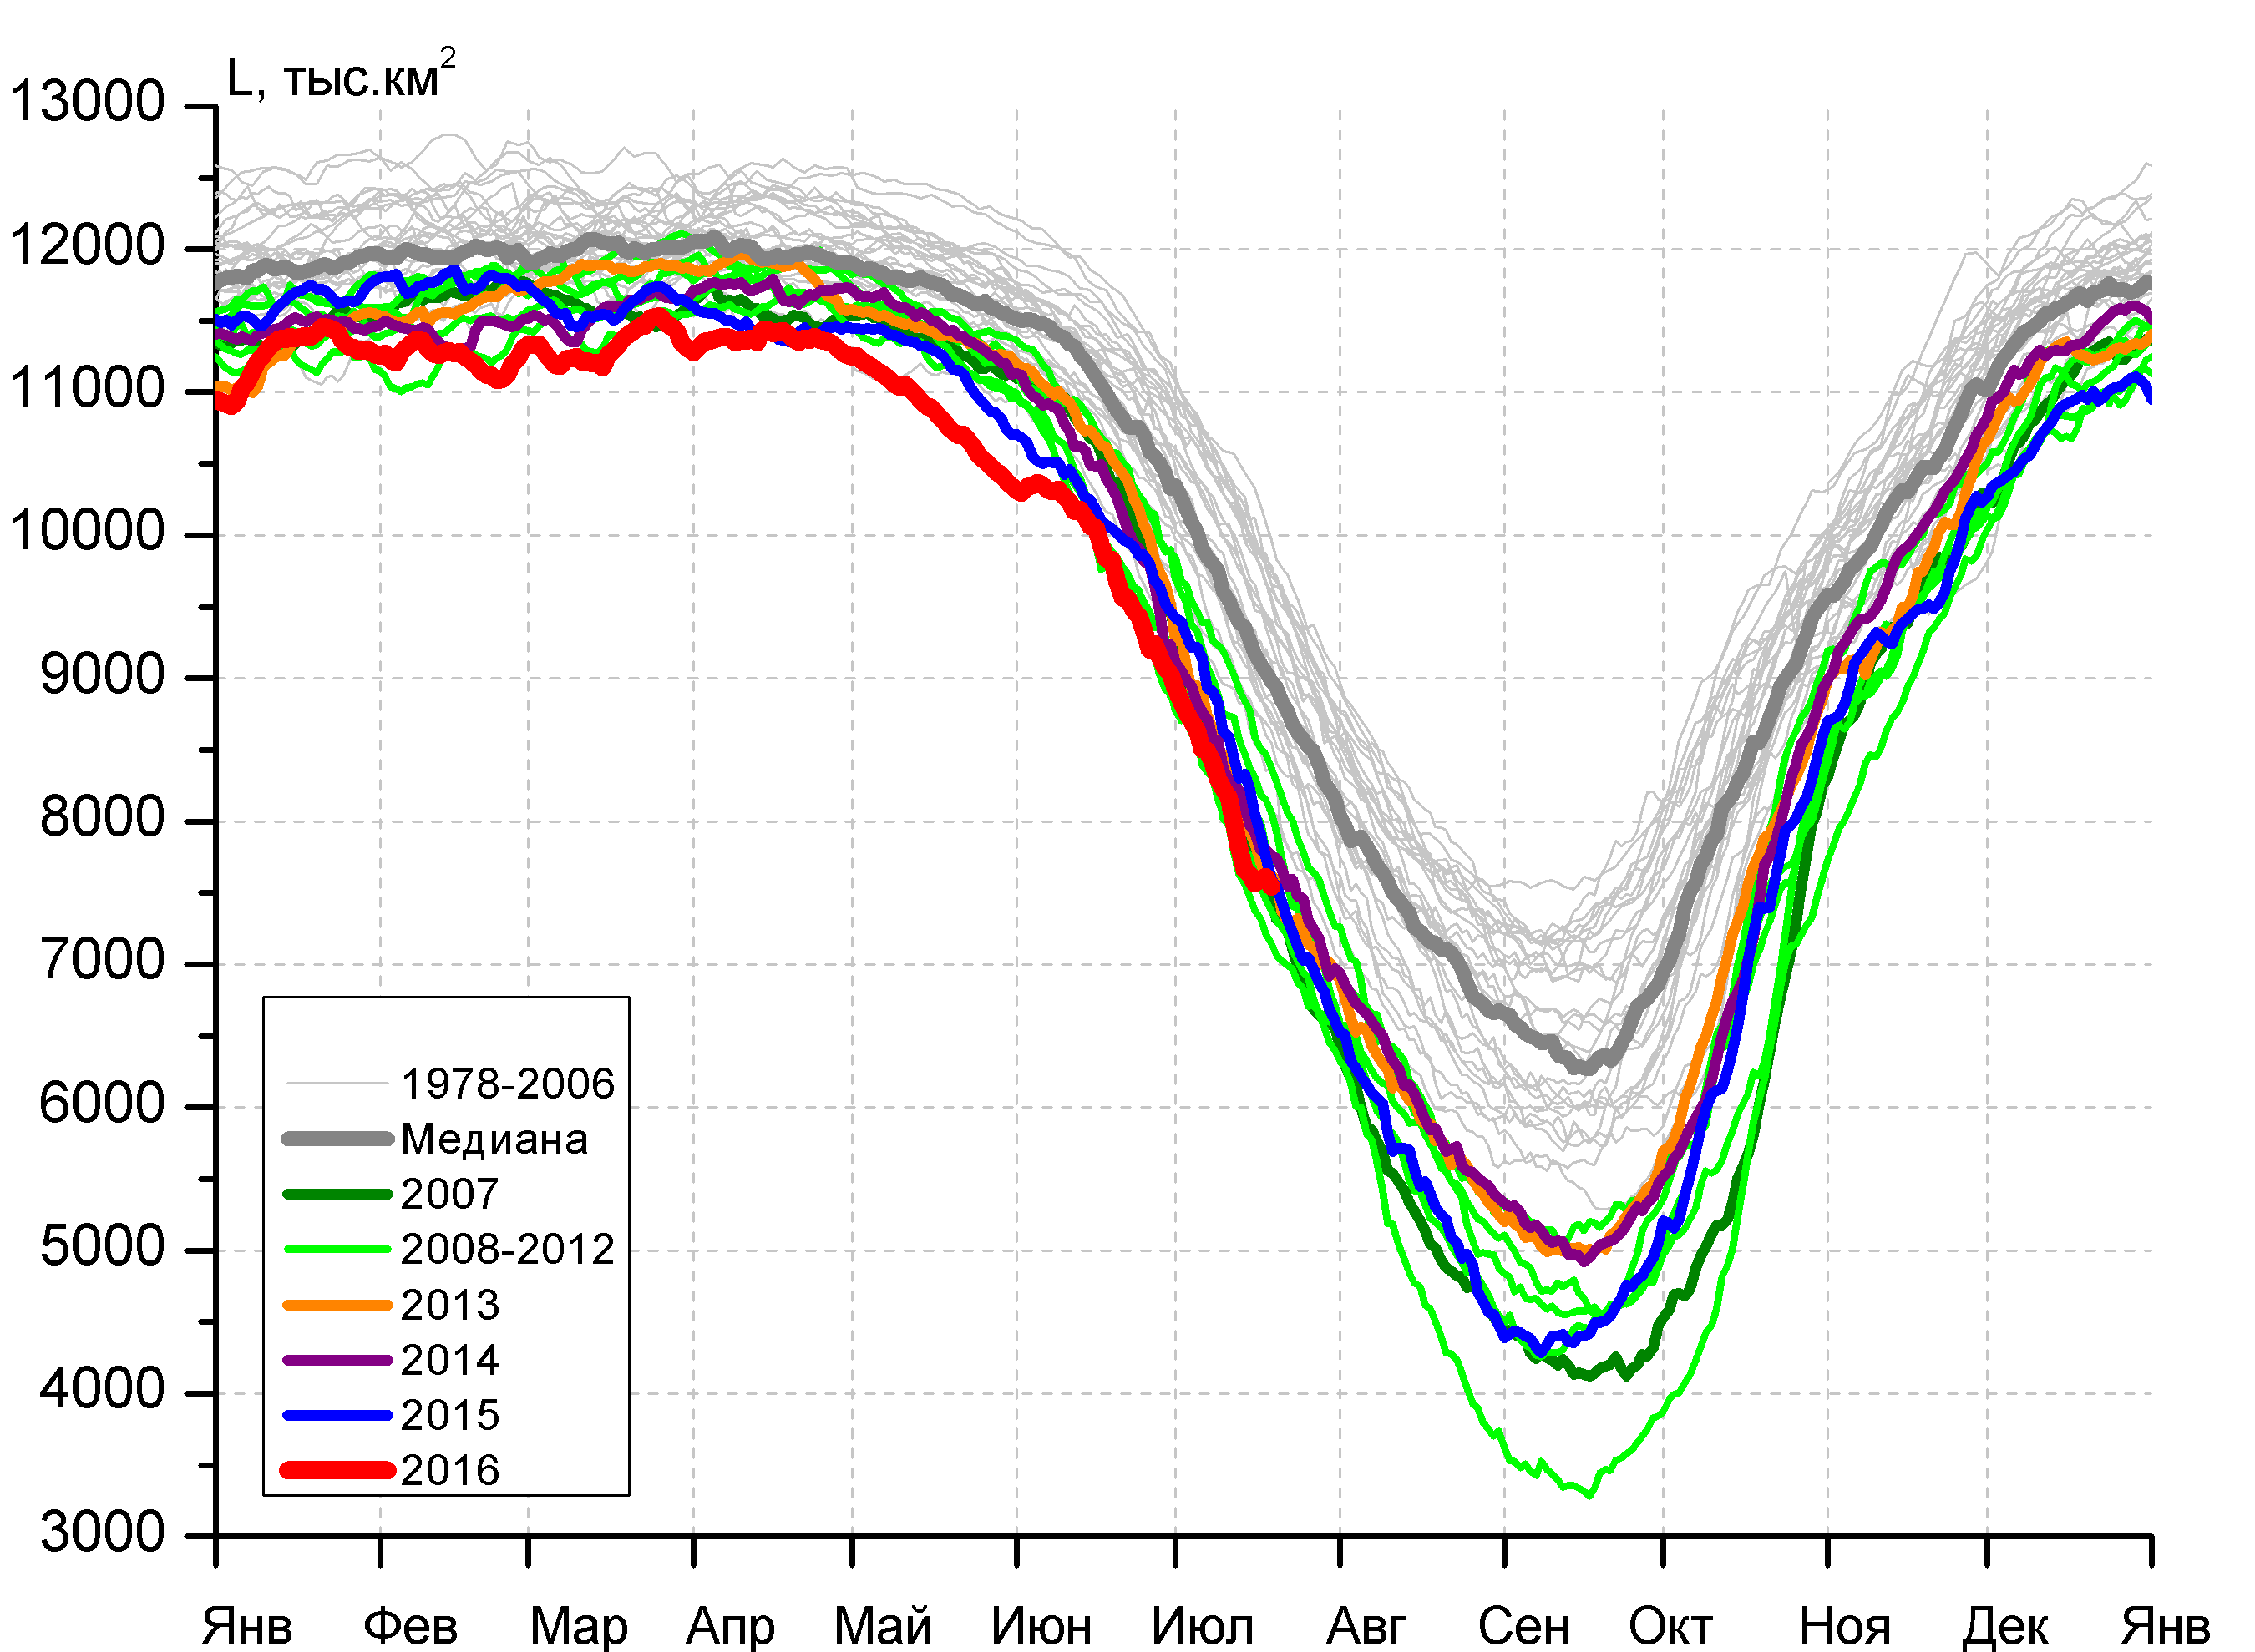 |  | 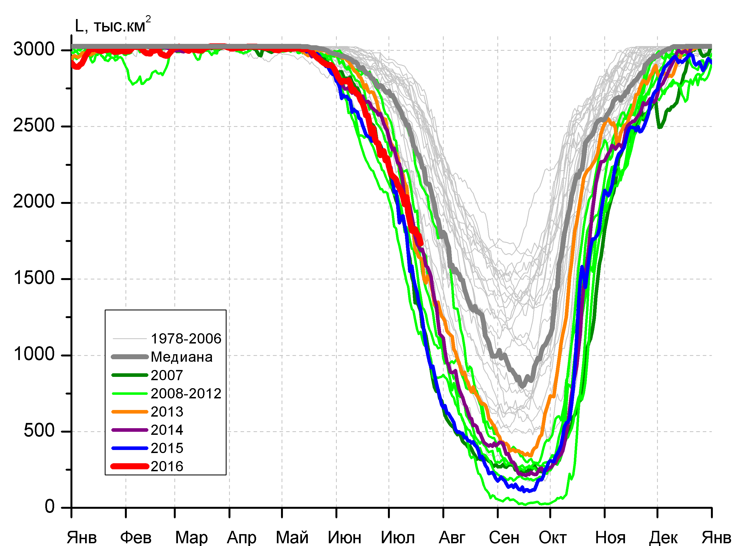
д) |  | е)

Рисунок 4 – Ежедневные оценки сезонного хода ледовитости для Северной Полярной Области и трех меридиональных секторов за период 26.10.1978 - 18.07.2016 по годам на основе расчетов по данным SSMR-SSM/I-SSMIS-AMSR2, алгоритмы NASATEAM/BOOTSTRAP: а) Северная полярная область, б) сектор 45°W-95°E (Гренландское – Карское моря), в) сектор 95°E-170°W (моря Лаптевых – Чукотское и Берингово, Охотское), г) сектор 170°W-45°W (море Бофорта и Канадская Арктика), д) Северный Ледовитый океан, е) Северный морской путь (Карское - Чукотское моря).

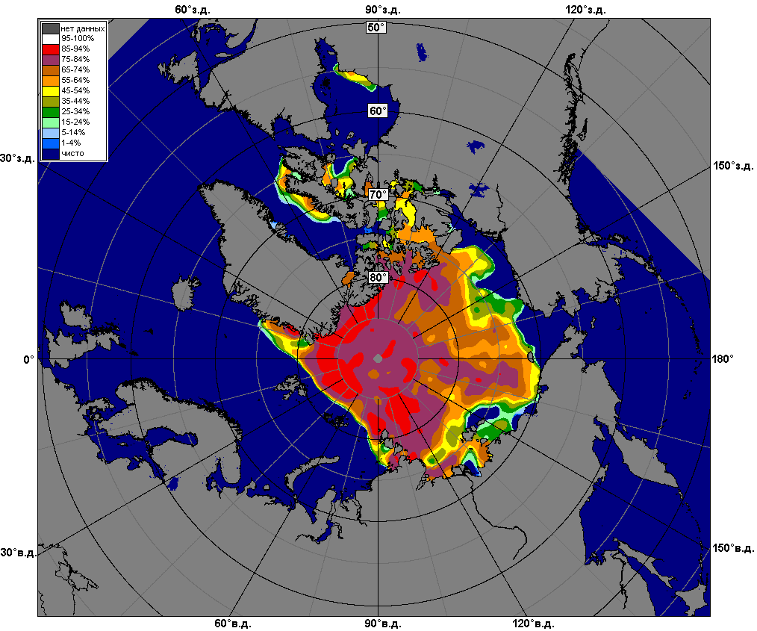 | 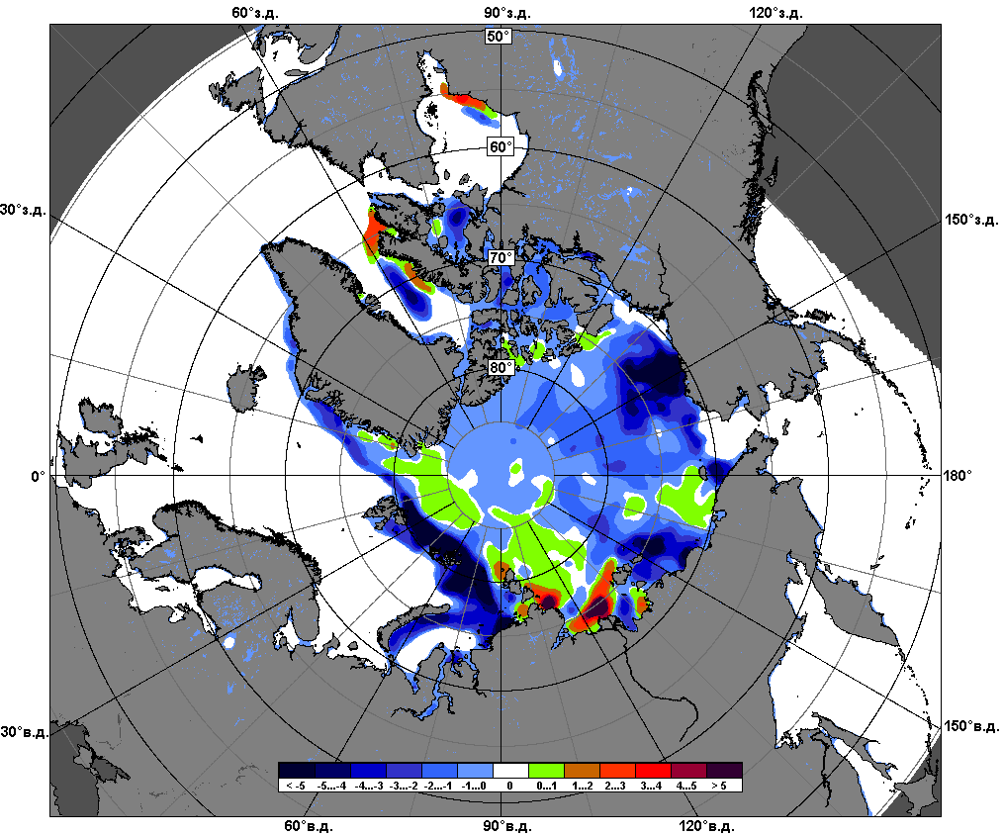 | 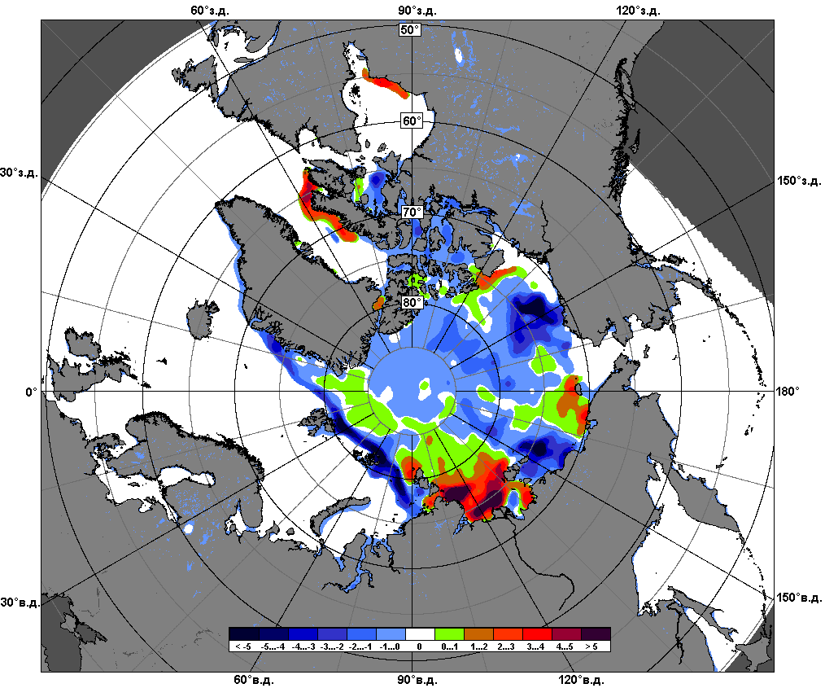
 | 11.07 – 18.07
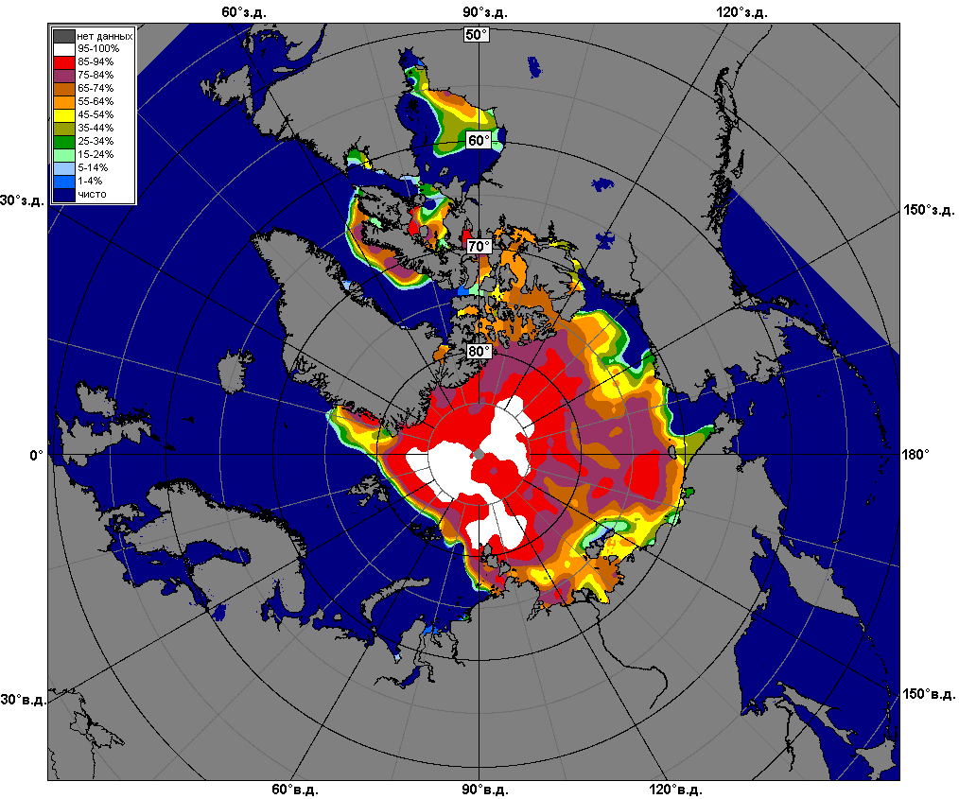 | 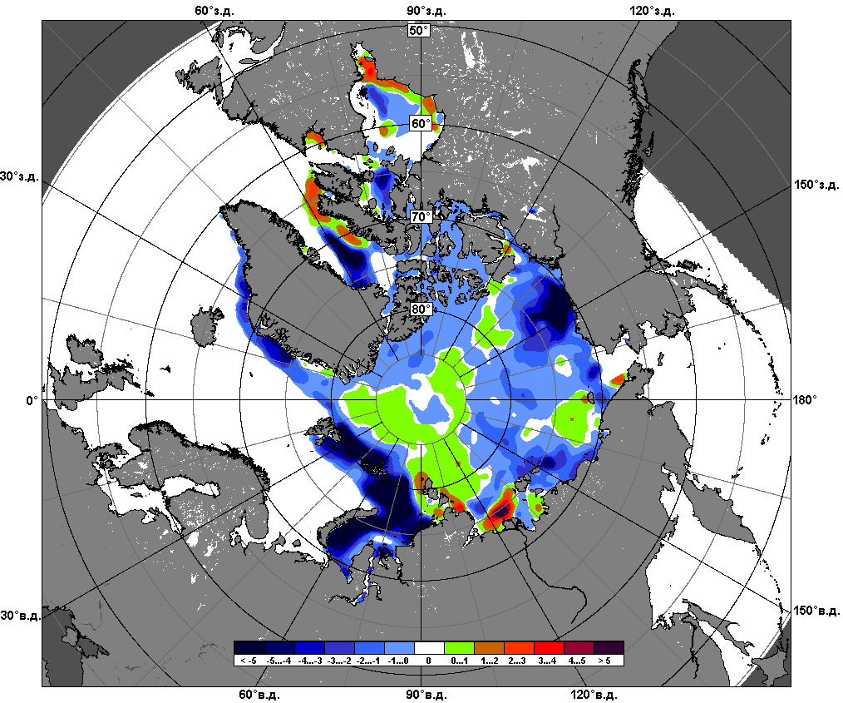 | 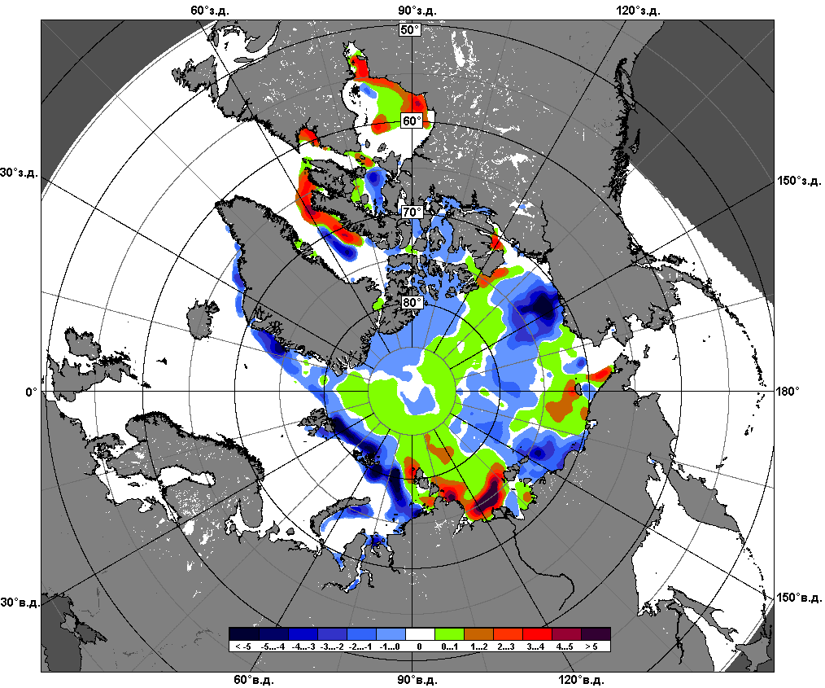
 | 19.06 – 18.07

Рисунок 5 – Медианные распределения сплоченности льда за текущие 7 и 30-дневные промежутки и её разности относительно медианного распределения за те же месяца за периоды 1979-2016 (центр) и 2006-2016 гг. (справа) на основе расчетов по данным SSMR-SSM/I-SSMIS-AMSR2, алгоритмы NASATEAM/BOOTSTRAP.

Южный океан

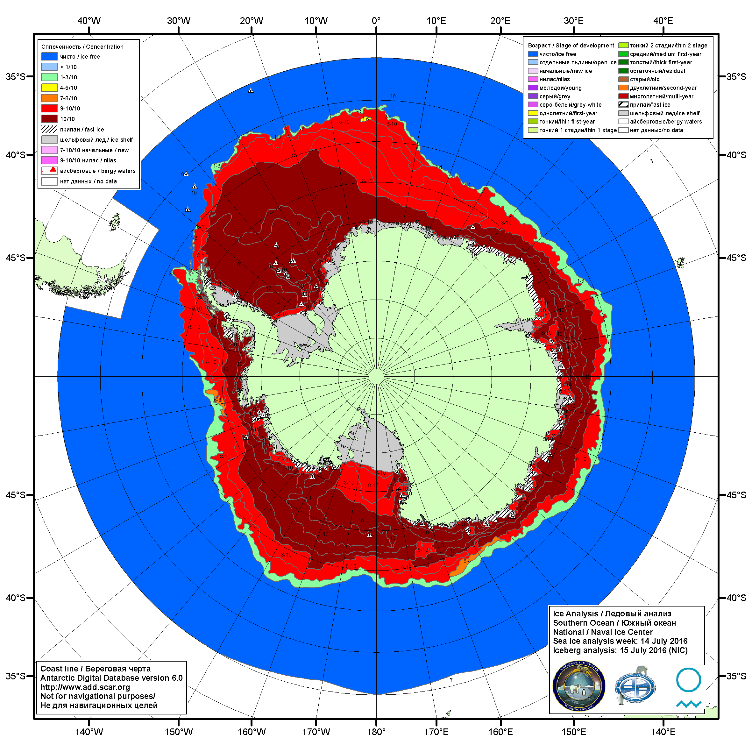

Рисунок 6а – Ледовая карта Южного океана (цветовая окраска по общей сплоченности) и расположение крупных айсбергов на основе информации совместного ледового анализа НЛЦ США, ААНИИ и НМИ (Норвегия) за 14.07.2016.

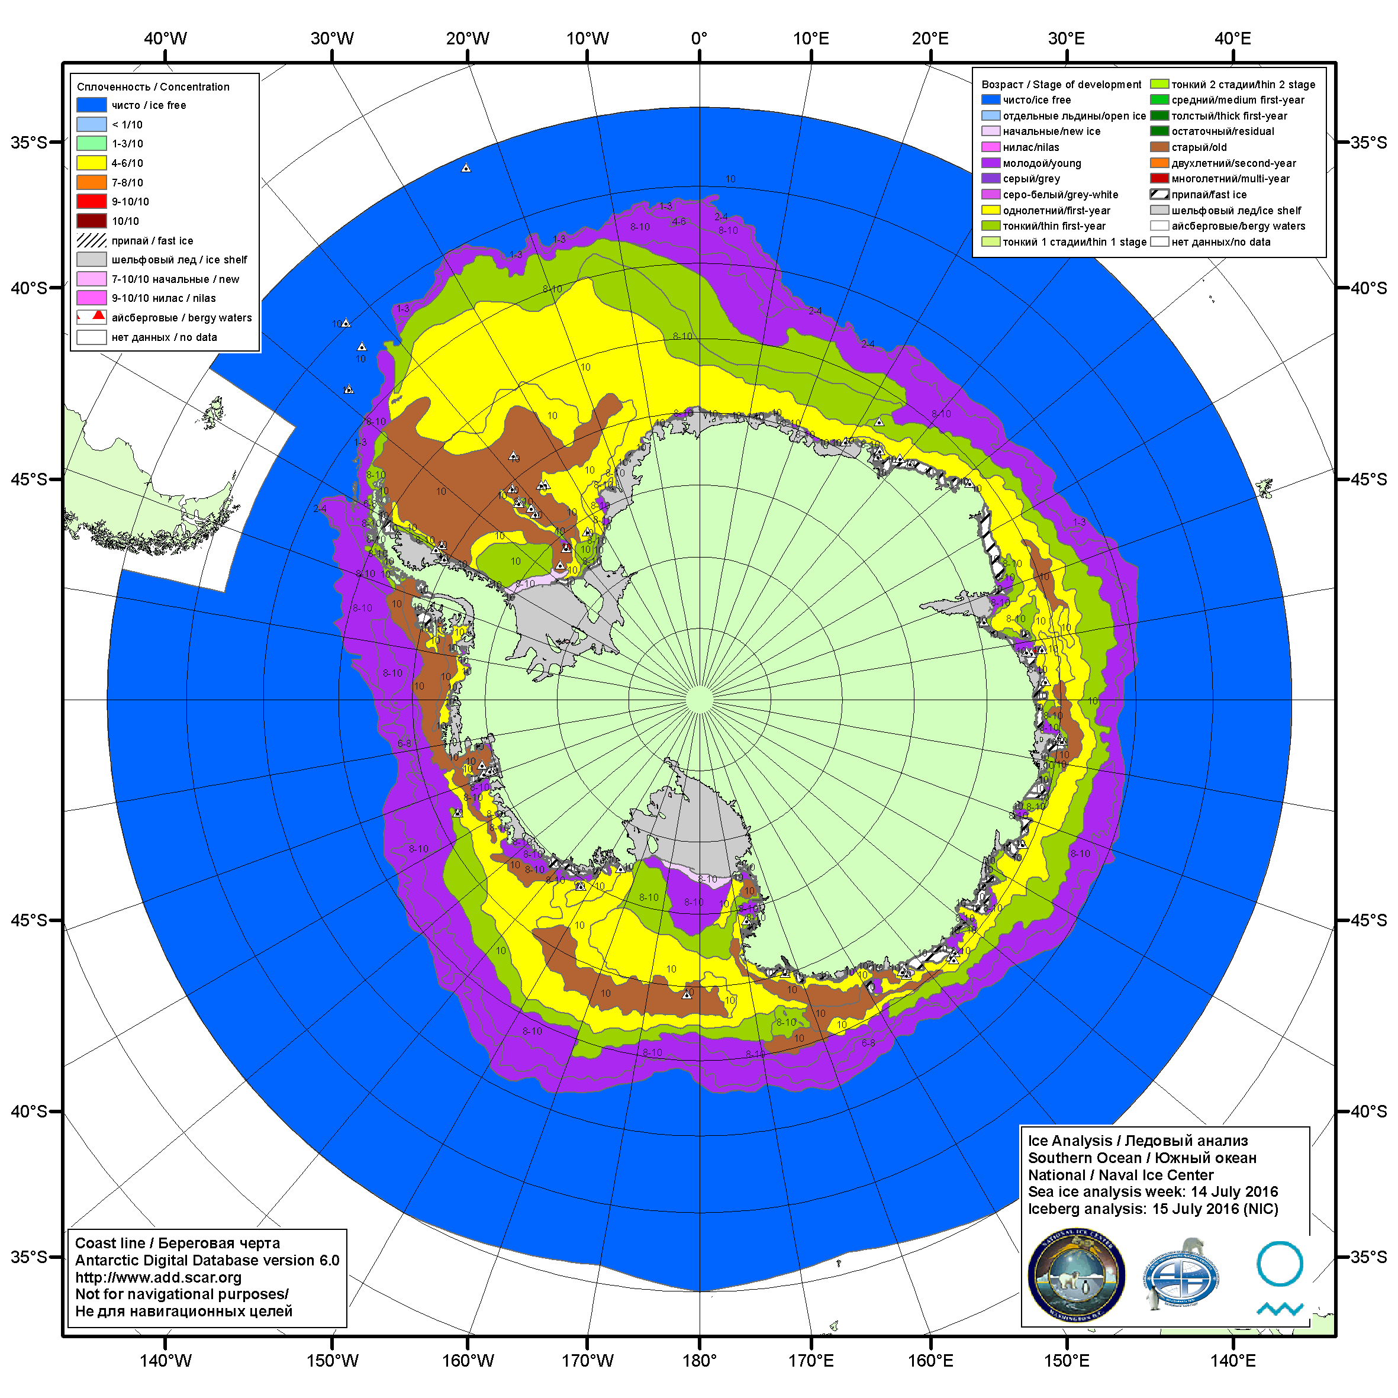

Рисунок 6б – Ледовая карта Южного океана (цветовая окраска по возрасту) и расположение крупных айсбергов на основе информации совместного ледового анализа НЛЦ США, ААНИИ и НМИ (Норвегия) за 14.07.2016.

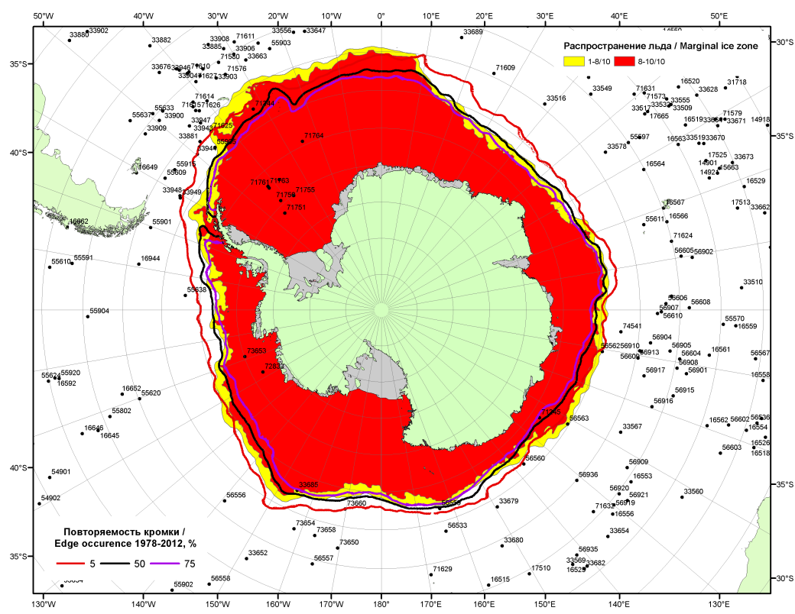

Рисунок 6в – Положение кромки льда и зон разреженных (<8/10) и сплоченных (≥8/10) льдов Южного океана за 19.07.2016 г. на основе ледового анализа Национального Ледового Центра США, положение метеорологический дрейфующих буев IABP и Argos на 20.07.2016T0000+00 и повторяемость кромки за 16-20.07 за период 1979-2014 гг. по наблюдениям SSMR-SSM/I-SSMIS (алгоритм NASATEAM)

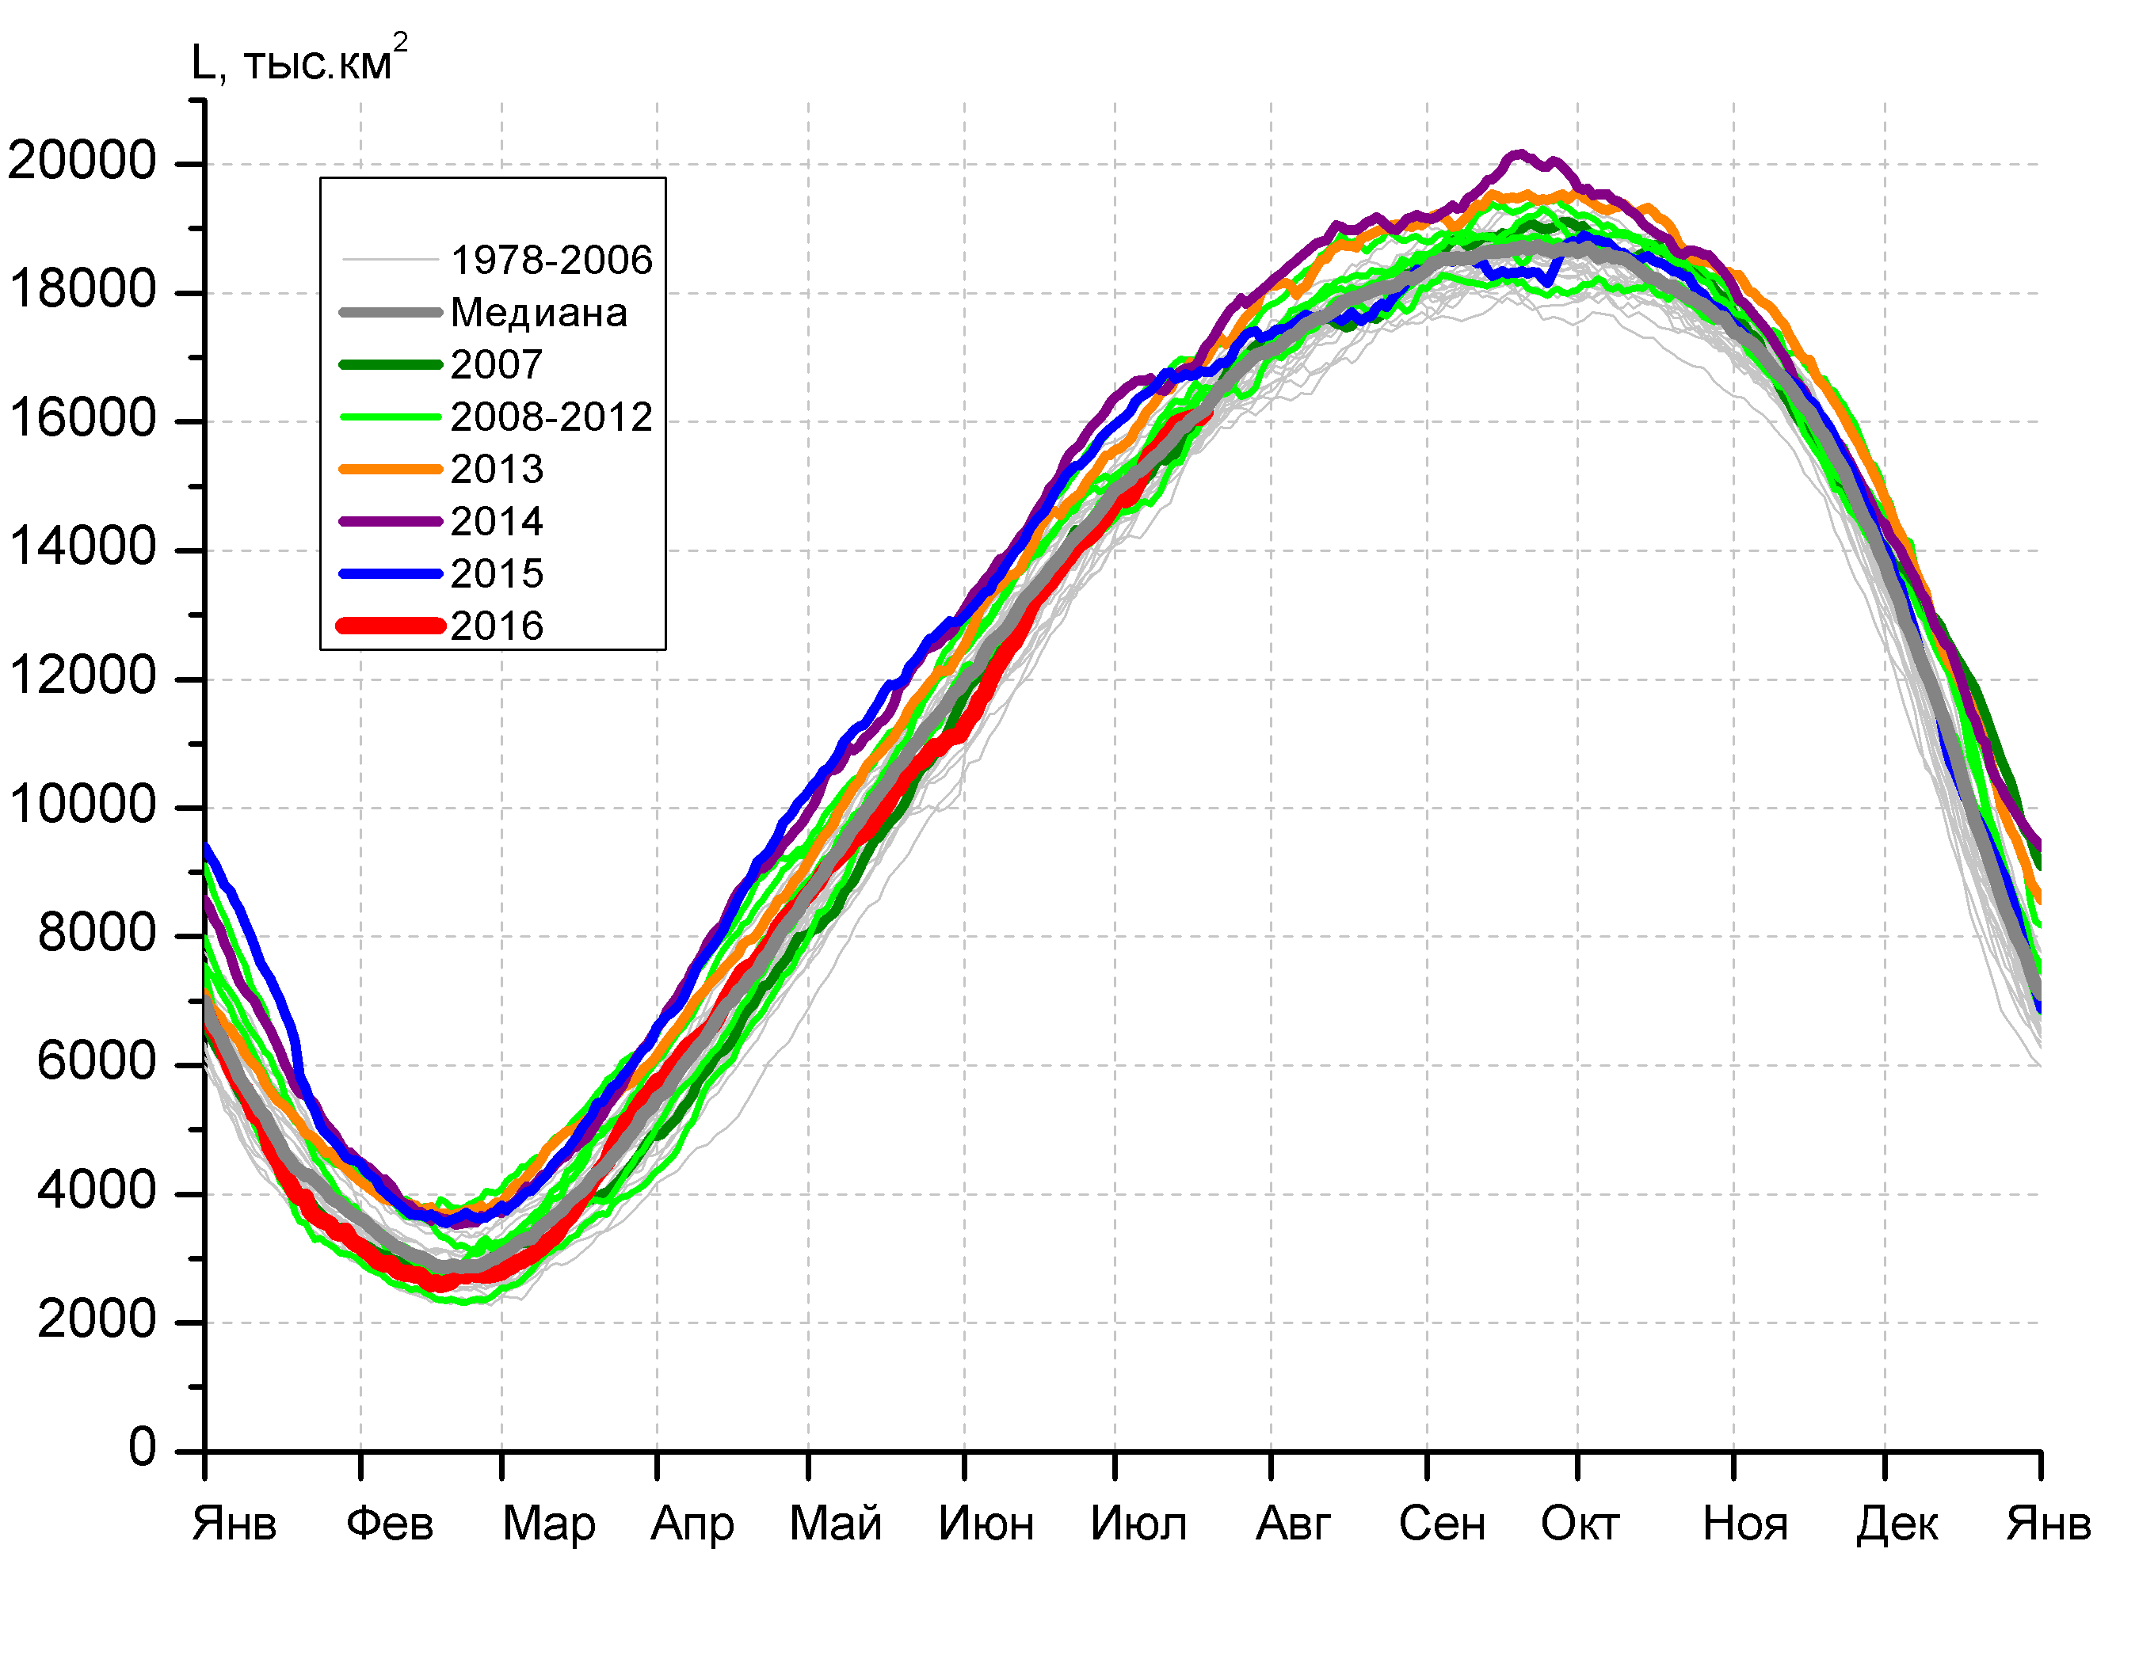 | 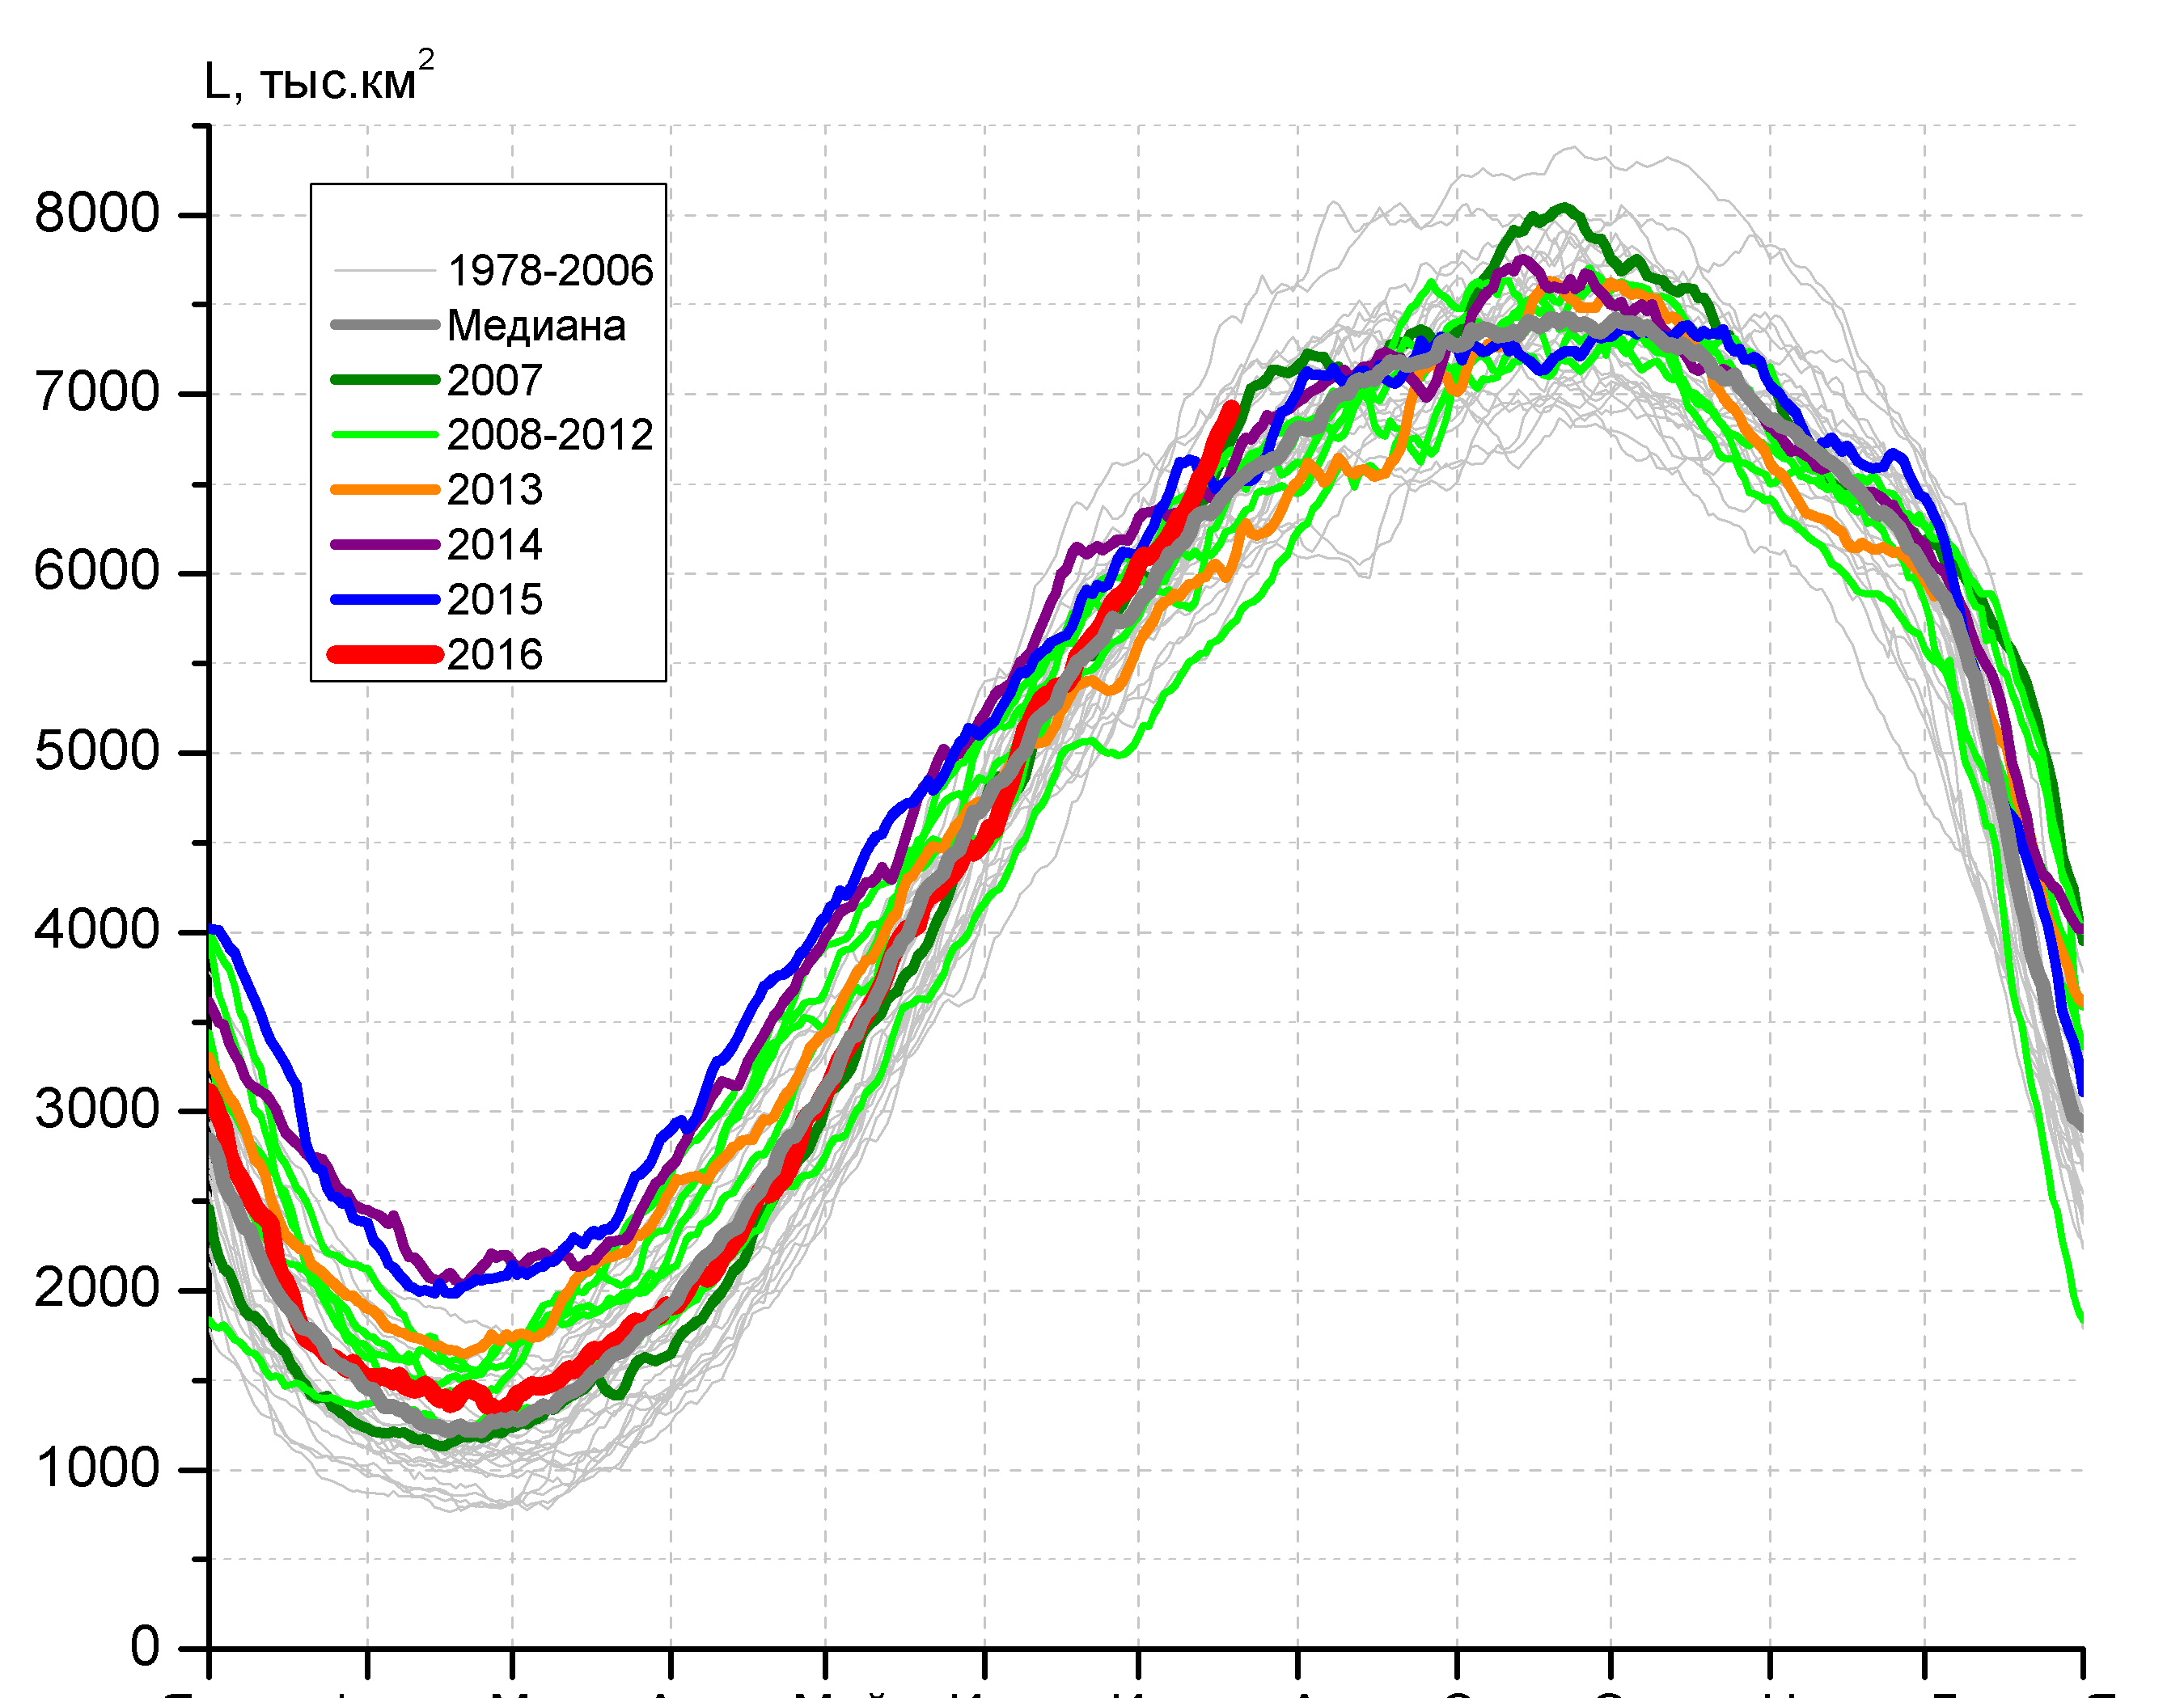
а) | б)
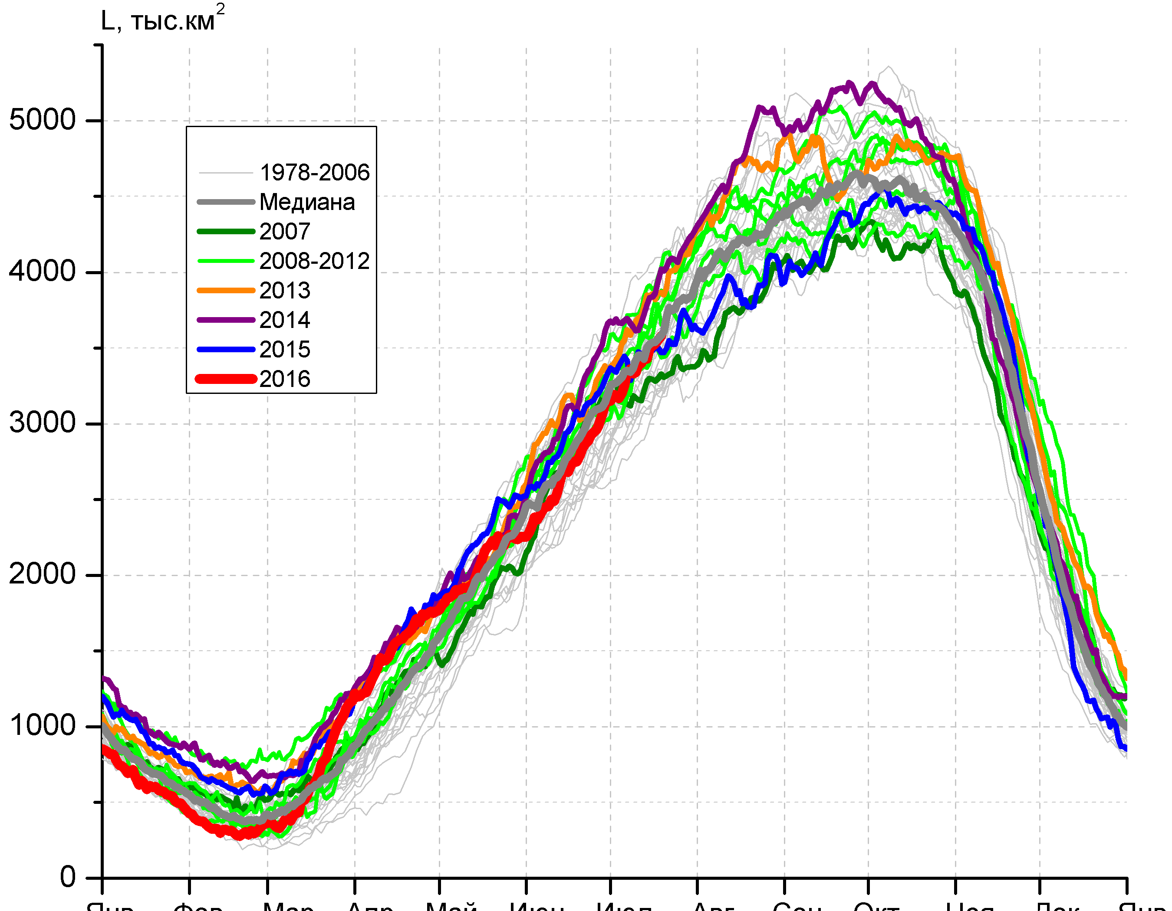 | 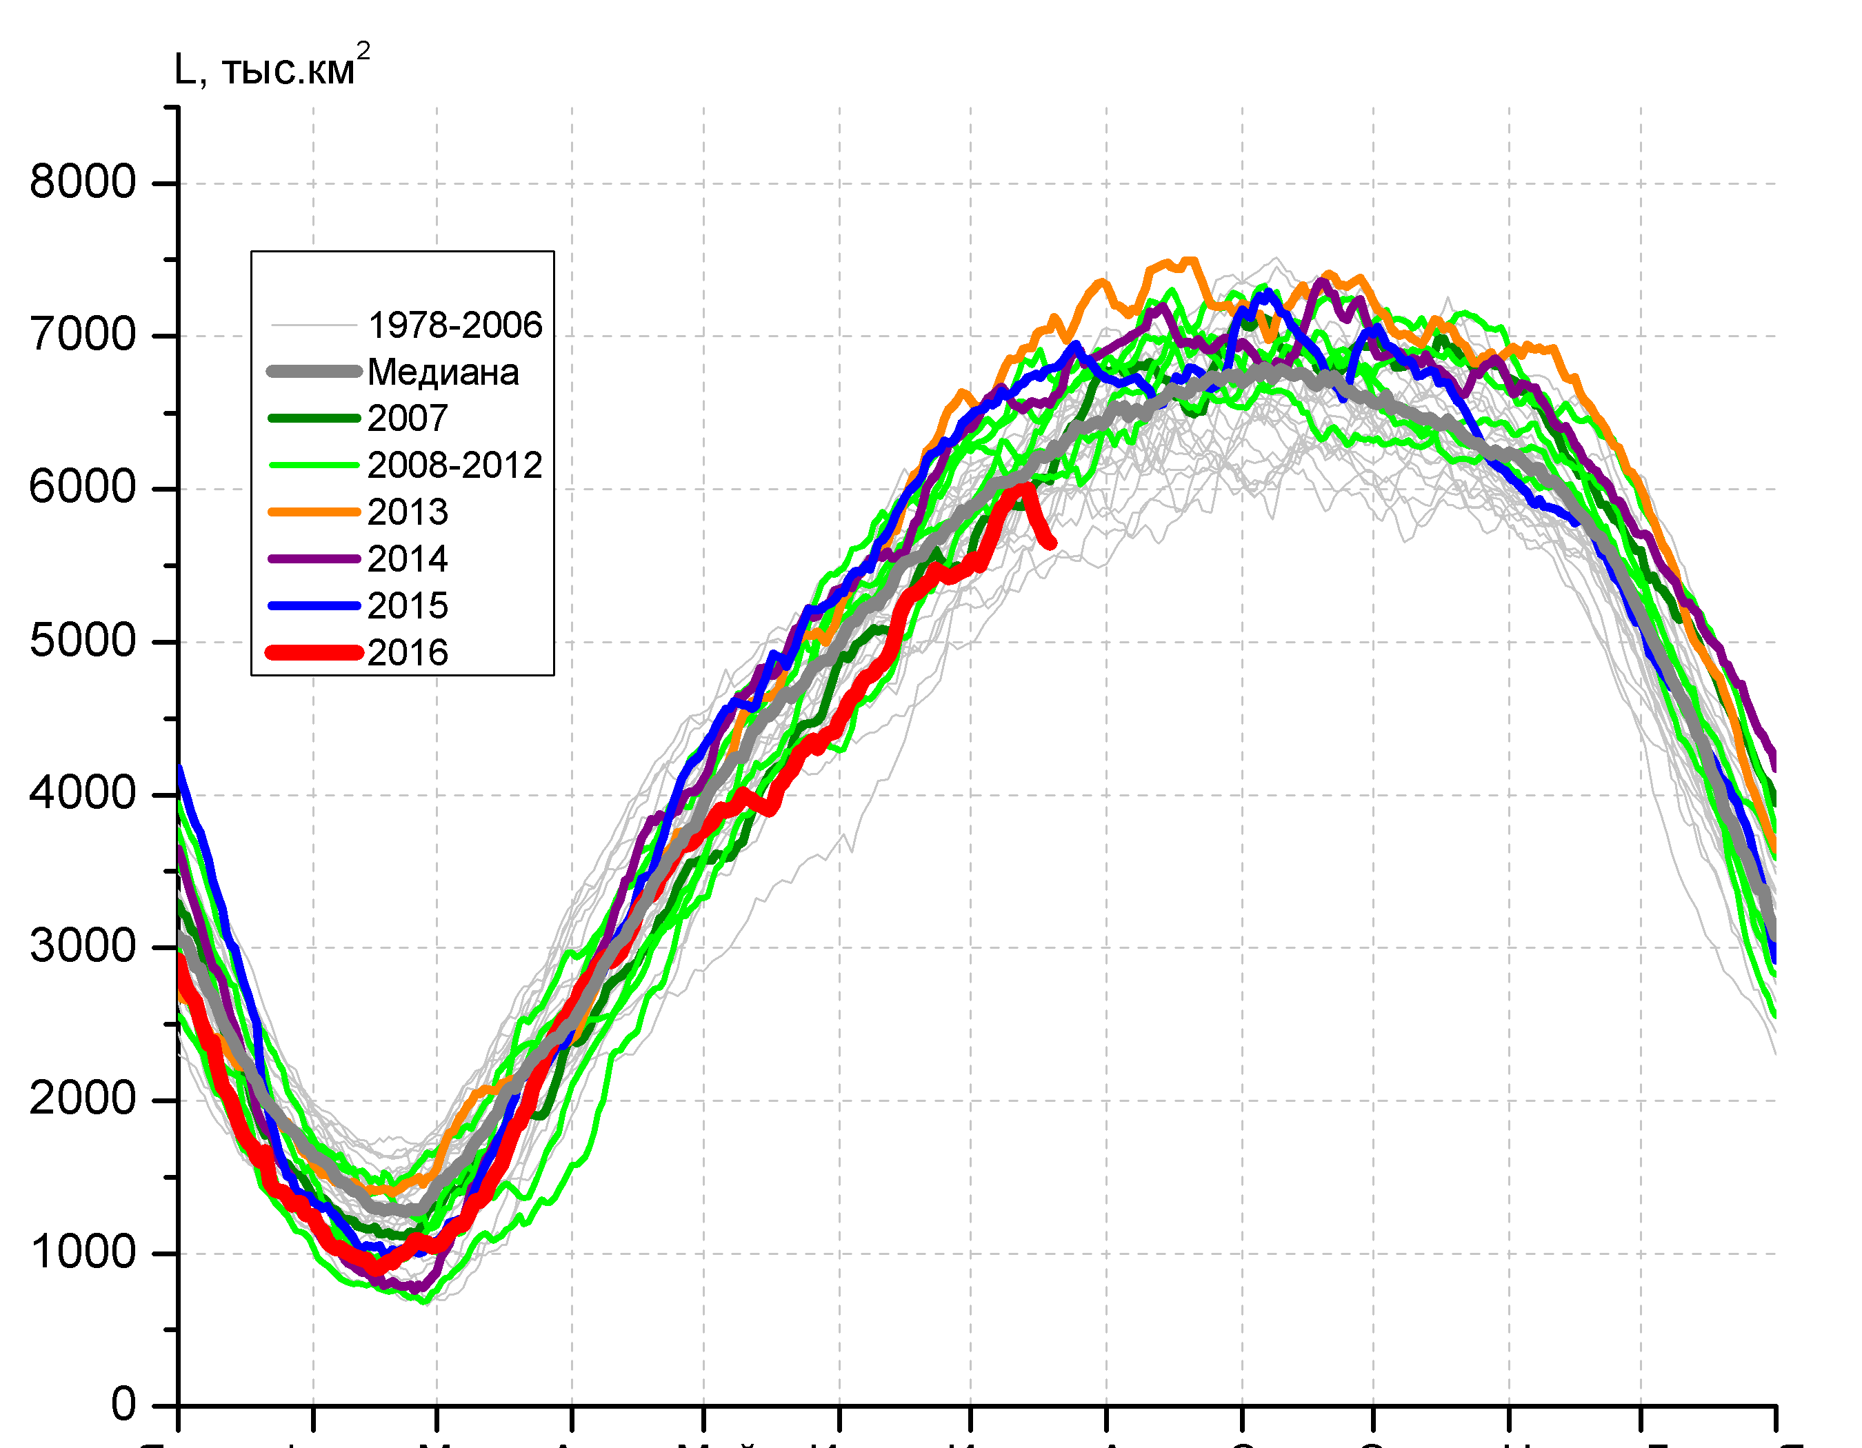
в) | г)

Рисунок 7 – Ежедневные оценки сезонного хода ледовитости Южного Океана и меридиональных секторов за период 26.10.1978 –18.07.2016 по годам на основе расчетов по данным SSMR-SSM/I-SSMIS-AMSR2, алгоритм NASATEAM/BOOTSTRAP: а) Южный Океан, б) Атлантический сектор (60°W-30°E, море Уэдделла), в) Индоокеанский сектор (30°E-150°E, моря Космонавтов, Содружества, Моусона), г) Тихоокеанский сектор (150°E-60°W, моря Росса, Беллинсгаузена)

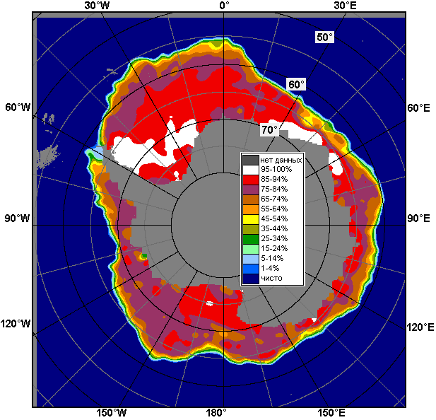 | 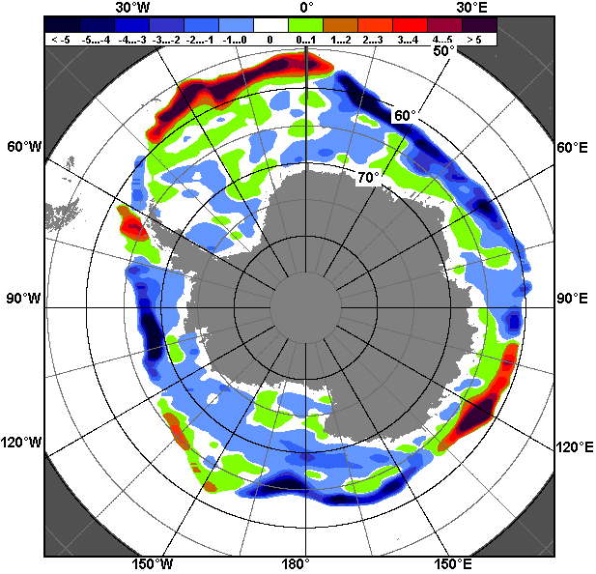 | 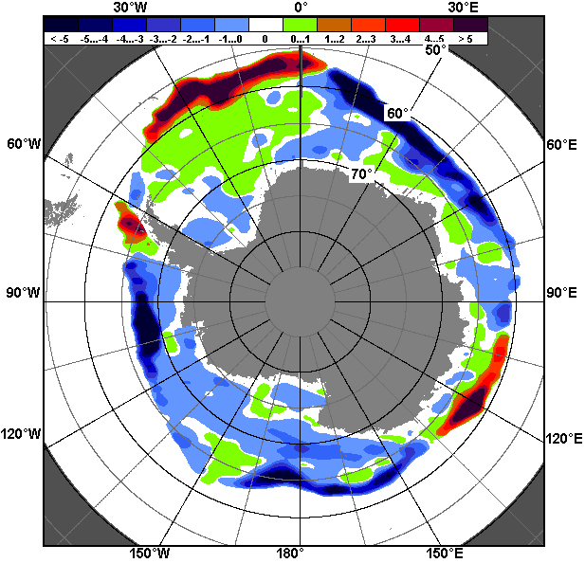
11.07 – 18.07
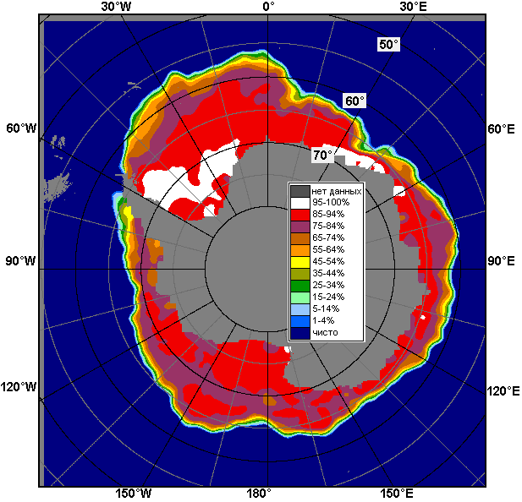 | 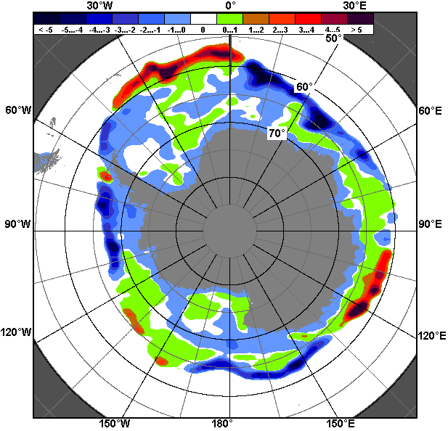 | 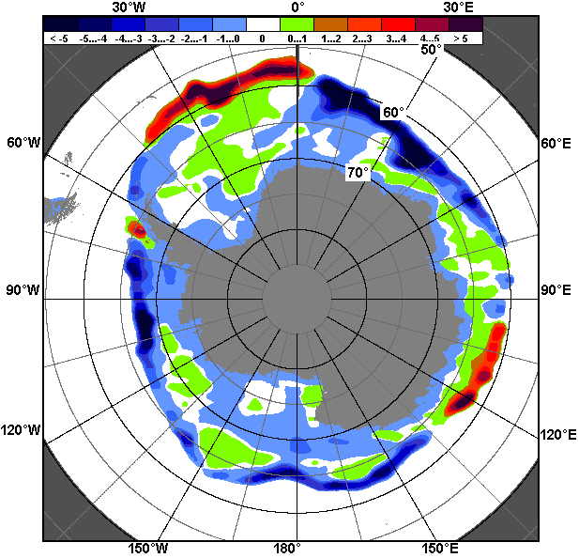
19.06 – 18.07

Рисунок 8 – Медианные распределения общей сплоченности льда за текущие 7 и 30-дневные промежутки (слева) и её разности относительно медианного распределения за тот же месяц за периоды 1978-2016 (центр) и 2006-2016 гг. (справа) на основе расчетов по данным SSMR-SSM/I-SSMIS-AMSR2, алгоритм NASATEAM/BOOTSTRAP

Таблица 4 – Динамика изменения значений ледовитости по сравнению с предыдущей неделей для морей Южного океана за 11.07-18.07.2016 г. по данным наблюдений SSMR-SSM/I-SSMIS
Регион | Южный Океан | Атлантический сектор | Индоокеанский сектор | Тихоокеанский сектор
Разность | 753.6 | 412.4 | 194.0 | 147.1
тыс.кв.км/сут. | 94.2 | 51.6 | 24.3 | 18.4

Таблица 5 - Медианные значения ледовитости для Южного океана и 3 меридиональных секторов за текущие 30 и 7-дневные интервалы и её аномалии от 2011-2015 гг. и интервалов 2006-2016 гг. и 1978-2016 гг. по данным наблюдений SSMR-SSM/I-SSMIS-AMSR2, алгоритм NASATEAM/BOOTSTRAP
Южный Океан
Месяц | S, тыс. км2 | Аномалии, тыс км2/%
 |  | 2011 г | 2012 г | 2013 г | 2014 г | 2015 г | 2006-2016гг | 1978-2016гг
19.06-18.07 | 14952.5 | 293.5 | -262.0 | -828.1 | -1320.0 | -1108.9 | -489.2 | -115.9
 |  | 2.0 | -1.7 | -5.2 | -8.1 | -6.9 | -3.2 | -0.8
11-18.07 | 15974.8 | 447.6 | -223.3 | -761.5 | -789.4 | -757.1 | -294.2 | 30.6
 |  | 2.9 | -1.4 | -4.6 | -4.7 | -4.5 | -1.8 | 0.2
Атлантический сектор (60°W-30°E, море Уэдделла)
Месяц | S, тыс. км2 | Аномалии, тыс км2/%
 |  | 2011 г | 2012 г | 2013 г | 2014 г | 2015 г | 2006-2016гг | 1978-2016гг
19.06-18.07 | 6126.8 | 864.6 | 34.0 | 440.1 | -162.7 | -132.0 | 134.6 | 159.2
 |  | 16.4 | 0.6 | 7.7 | -2.6 | -2.1 | 2.2 | 2.7
11-18.07 | 6617.8 | 1028.6 | 82.2 | 626.5 | 187.7 | 72.8 | 311.4 | 282.0
 |  | 18.4 | 1.3 | 10.5 | 2.9 | 1.1 | 4.9 | 4.5
Индоокеанский сектор (30°E-150°E, моря Космонавтов, Содружества, Моусона)
Месяц | S, тыс. км2 | Аномалии, тыс км2/%
 |  | 2011 г | 2012 г | 2013 г | 2014 г | 2015 г | 2006-2016гг | 1978-2016гг
19.06-18.07 | 3183.9 | -66.7 | -147.5 | -285.1 | -401.4 | -133.1 | -186.4 | -36.3
 |  | -2.1 | -4.4 | -8.2 | -11.2 | -4.0 | -5.5 | -1.1
11-18.07 | 3465.7 | -192.6 | -125.0 | -335.9 | -315.8 | -3.6 | -170.8 | -21.9
 |  | -5.3 | -3.5 | -8.8 | -8.4 | -0.1 | -4.7 | -0.6
Тихоокеанский сектор (150°E-60°W, моря Росса, Беллинсгаузена)
Месяц | S, тыс. км2 | Аномалии, тыс км2/%
 |  | 2011 г | 2012 г | 2013 г | 2014 г | 2015 г | 2006-2016гг | 1978-2016гг
19.06-18.07 | 5641.9 | -504.4 | -148.5 | -983.1 | -756.0 | -843.6 | -437.4 | -238.8
 |  | -8.2 | -2.6 | -14.8 | -11.8 | -13.0 | -7.2 | -4.1
11-18.07 | 5891.3 | -388.5 | -180.6 | -1052.1 | -661.3 | -826.3 | -434.8 | -229.5
 |  | -6.2 | -3.0 | -15.2 | -10.1 | -12.3 | -6.9 | -3.8

Таблица 6 – Экстремальные значения ледовитости для Южного океана и 3 меридиональных секторов за текущий 7-дневный интервал по данным наблюдений SSMR-SSM/I-SSMIS-AMSR2, алгоритм NASATEAM/BOOTSTRAP
Южный Океан
Месяц | Минимальное знач. | Максимальное знач. | Среднее знач. | Медиана
11-18.07 | 14685.5  11.07.1986 | 17057.7  18.07.2010 | 15944.2 | 15905.5
Атлантический сектор (60°W-30°E, море Уэдделла)
Месяц | Минимальное знач. | Максимальное знач. | Среднее знач. | Медиана
11-18.07 | 5485.6  11.07.1986 | 7415.2  18.07.1992 | 6335.8 | 6337.8
Индоокеанский сектор (30°E-150°E, моря Космонавтов, Содружества, Моусона)
Месяц | Минимальное знач. | Максимальное знач. | Среднее знач. | Медиана
11-18.07 | 2865.1  11.07.1991 | 4099.1  18.07.2006 | 3487.6 | 3485.9
Тихоокеанский сектор (150°E-60°W, моря Росса, Беллинсгаузена)
Месяц | Минимальное знач. | Максимальное знач. | Среднее знач. | Медиана
11-18.07 | 5327.9  12.07.1980 | 7040.8  18.07.2013 | 6120.8 | 6078.2

Приложение 1 – Статистические значения ледовитостей по отдельным акваториям Северной Полярной Области и Южного океана

Таблица 7 – Средние, аномалии среднего и экстремальные значения ледовитостей для Северной полярной области и её отдельных акваторий за текущие 7-дневный (неделя) и 30-дневный промежутки времени по данным наблюдений SSMR-SSM/I-SSMIS, алгоритм NASATEAM/BOOTSTRAP за период 1978-2016 гг.
11-18.07
Регион | S, тыс. км2 | Аномалии, тыс км2/% |  |  |  |  |  |  | 1978-2016гг
 |  | 2011 г | 2012 г | 2013 г | 2014 г | 2015 г | 2006-2016гг | 1978-2016гг | Минимум дата | Максимум дата | Среднее | Медиана
Сев. полярная область | 8012.8 | 200.4 | 77.3 | -255.8 | -208.9 | -602.3 | -306.8 | -1449.2 | 7418.0  18.07.2011 | 11117.5  11.07.1983 | 9462.0 | 9544.8
 |  | 2.6 | 1.0 | -3.1 | -2.5 | -7.0 | -3.7 | -15.3
Сектор 45°W-95°E | 1358.9 | -546.0 | -308.4 | -306.6 | -727.8 | -487.4 | -471.0 | -946.3 | 1301.7  17.07.2016 | 3059.8  11.07.1981 | 2305.2 | 2316.9
 |  | -28.7 | -18.5 | -18.4 | -34.9 | -26.4 | -25.7 | -41.0
Гренландское море | 311.4 | -279.5 | -189.7 | -21.7 | -80.9 | -169.9 | -127.7 | -200.7 | 298.0  18.07.2016 | 752.6  16.07.1981 | 512.1 | 518.3
 |  | -47.3 | -37.9 | -6.5 | -20.6 | -35.3 | -29.1 | -39.2
Баренцево море | 13.2 | -73.7 | -8.8 | 2.5 | -98.3 | -99.1 | -61.5 | -219.0 | 5.7  17.07.2016 | 550.4  11.07.1982 | 232.3 | 212.7
 |  | -84.8 | -39.9 | 23.5 | -88.1 | -88.2 | -82.3 | -94.3
Карское море | 158.1 | -24.5 | 20.4 | -215.1 | -368.1 | -96.8 | -171.4 | -402.2 | 99.9  18.07.2012 | 839.2  12.07.1999 | 560.3 | 583.6
 |  | -13.4 | 14.8 | -57.6 | -69.9 | -38.0 | -52.0 | -71.8
Сектор 95°E-170°W | 3081.4 | 580.5 | 201.4 | 219.5 | 429.7 | 370.0 | 245.7 | 23.6 | 2345.5  18.07.2007 | 3325.2  11.07.1985 | 3057.8 | 3118.9
 |  | 23.2 | 7.0 | 7.7 | 16.2 | 13.6 | 8.7 | 0.8
Море Лаптевых | 654.5 | 438.0 | 274.2 | 266.2 | 405.4 | 168.5 | 214.6 | 101.4 | 150.1  17.07.2014 | 673.6  11.07.1987 | 553.1 | 592.0
 |  | 202.3 | 72.1 | 68.5 | 162.7 | 34.7 | 48.8 | 18.3
Восточно-Сибирское море | 783.0 | 61.5 | 8.9 | -31.0 | -23.1 | 107.0 | 6.3 | -52.3 | 498.9  18.07.1990 | 915.1  11.07.1984 | 835.3 | 867.4
 |  | 8.5 | 1.2 | -3.8 | -2.9 | 15.8 | 0.8 | -6.3
Чукотское море | 265.5 | 82.1 | -123.9 | -2.0 | -26.3 | 141.0 | -2.3 | -82.4 | 81.5  18.07.2015 | 518.0  11.07.1983 | 347.9 | 353.4
 |  | 44.8 | -31.8 | -0.8 | -9.0 | 113.2 | -0.8 | -23.7
Берингово море | 9.0 | 6.1 | 6.3 | 5.7 | 5.1 | 0.5 | 4.7 | 3.4 | 0.6  11.07.2012 | 16.8  13.07.2015 | 5.6 | 5.4
 |  | 207.3 | 232.9 | 172.3 | 130.4 | 5.3 | 109.7 | 61.0
Сектор 170°W-45°W | 3572.5 | 166.0 | 184.3 | -168.6 | 89.1 | -484.9 | -81.5 | -526.5 | 3223.8  18.07.2011 | 5189.9  11.07.1983 | 4099.0 | 4140.1
 |  | 4.9 | 5.4 | -4.5 | 2.6 | -12.0 | -2.2 | -12.8
Море Бофорта | 227.2 | -13.7 | 72.7 | -189.7 | -24.7 | -146.1 | -62.3 | -135.3 | 93.2  18.07.1998 | 486.6  12.07.2000 | 362.5 | 392.7
 |  | -5.7 | 47.0 | -45.5 | -9.8 | -39.1 | -21.5 | -37.3
Гудзонов залив | 118.4 | 71.3 | 52.4 | 57.2 | 38.4 | -198.7 | -3.1 | -94.7 | 11.7  18.07.2010 | 661.6  12.07.1992 | 213.1 | 182.6
 |  | 151.1 | 79.3 | 93.3 | 48.0 | -62.7 | -2.6 | -44.4
Море Лабрадор | 11.0 | 5.2 | 2.3 | 1.1 | 4.2 | -8.5 | 3.8 | -1.2 | 0.0  14.07.2010 | 107.7  13.07.1991 | 12.3 | 7.3
 |  | 88.1 | 26.6 | 10.6 | 61.9 | -43.6 | 52.1 | -10.0
Дейвисов пролив | 172.9 | 119.9 | 99.9 | 60.2 | 118.0 | -48.0 | 47.5 | -7.5 | 21.9  18.07.2011 | 319.2  13.07.1992 | 180.3 | 183.0
 |  | 226.5 | 136.7 | 53.5 | 215.2 | -21.7 | 37.9 | -4.1
Канадский архипелаг | 861.5 | 0.6 | -2.3 | -74.1 | -3.0 | -39.9 | -6.1 | -85.1 | 767.1  18.07.2010 | 1149.8  14.07.1983 | 946.5 | 933.8
 |  | 0.1 | -0.3 | -7.9 | -0.3 | -4.4 | -0.7 | -9.0
19-18.06
Регион | S, тыс. км2 | Аномалии, тыс км2/% |  |  |  |  |  |  | 1978-2016гг
 |  | 2011 г | 2012 г | 2013 г | 2014 г | 2015 г | 2006-2016гг | 1978-2016гг | Минимум дата | Максимум дата | Среднее | Медиана
Сев. полярная область | 10491.8 | -100.4 | -182.6 | 84.8 | -314.4 | -227.0 | -251.9 | -1178.1 | 3346.2  17.09.2012 | 16769.3  01.03.1979 | 11634.9 | 12335.9
 |  | -0.9 | -1.7 | 0.8 | -2.9 | -2.1 | -2.3 | -10.1
Сектор 45°W-95°E | 2237.2 | -363.8 | -117.6 | -133.2 | -146.7 | -346.1 | -244.3 | -632.9 | 789.7  22.09.2013 | 4739.1  15.02.1979 | 2855.6 | 3020.8
 |  | -14.0 | -5.0 | -5.6 | -6.2 | -13.4 | -9.8 | -22.1
Гренландское море | 505.9 | -34.2 | -78.7 | -83.8 | -18.6 | -20.5 | -51.2 | -122.7 | 77.2  24.08.2002 | 1118.5  10.01.1989 | 625.4 | 652.7
 |  | -6.3 | -13.5 | -14.2 | -3.6 | -3.9 | -9.2 | -19.5
Баренцево море | 180.1 | -187.0 | -47.5 | -77.3 | -92.5 | -181.1 | -115.2 | -295.1 | 0.0  26.08.2015 | 1216.0  18.04.1979 | 468.9 | 472.5
 |  | -50.9 | -20.9 | -30.0 | -33.9 | -50.1 | -39.0 | -62.1
Карское море | 533.6 | -36.0 | 43.5 | 48.5 | -70.7 | -90.5 | -37.0 | -126.0 | 2.5  01.10.1995 | 839.2  19.06.1983 | 656.9 | 822.9
 |  | -6.3 | 8.9 | 10.0 | -11.7 | -14.5 | -6.5 | -19.1
Сектор 95°E-170°W | 3407.4 | 19.7 | -94.0 | 26.7 | -32.6 | 189.5 | -7.5 | -267.5 | 693.2  26.09.2007 | 5550.2  04.03.2001 | 3665.9 | 3590.4
 |  | 0.6 | -2.7 | 0.8 | -0.9 | 5.9 | -0.2 | -7.3
Море Лаптевых | 539.7 | -6.4 | 55.7 | 37.4 | 12.8 | 51.8 | 7.3 | -43.7 | 7.0  13.09.2014 | 674.3  19.06.1984 | 582.7 | 674.3
 |  | -1.2 | 11.5 | 7.4 | 2.4 | 10.6 | 1.4 | -7.5
Восточно-Сибирское море | 718.4 | -52.1 | -33.8 | 5.3 | -87.9 | -34.8 | -27.0 | -97.0 | 0.6  24.08.2007 | 915.1  19.06.1979 | 814.5 | 915.1
 |  | -6.8 | -4.5 | 0.7 | -10.9 | -4.6 | -3.6 | -11.9
Чукотское море | 371.0 | -23.3 | -7.8 | -64.9 | -31.7 | -9.8 | -22.5 | -74.1 | 0.0  23.08.2009 | 597.3  03.11.1983 | 443.7 | 583.8
 |  | -5.9 | -2.1 | -14.9 | -7.9 | -2.6 | -5.7 | -16.7
Берингово море | 234.3 | -20.3 | -189.6 | -130.8 | -2.8 | 34.6 | -74.7 | -72.3 | 0.0  01.07.1987 | 1116.2  20.03.2012 | 305.6 | 155.0
 |  | -8.0 | -44.7 | -35.8 | -1.2 | 17.3 | -24.2 | -23.6
Сектор 170°W-45°W | 4847.1 | 243.7 | 29.0 | 191.3 | -135.1 | -70.3 | -0.1 | -277.7 | 1577.1  04.09.2012 | 7372.2  10.02.1993 | 5113.5 | 5626.3
 |  | 5.3 | 0.6 | 4.1 | -2.7 | -1.4 | 0.0 | -5.4
Море Бофорта | 376.9 | -5.2 | 7.1 | 42.0 | -38.9 | -14.1 | -14.1 | -46.7 | 3.2  09.09.2012 | 486.6  19.06.1984 | 422.7 | 486.6
 |  | -1.4 | 1.9 | 12.5 | -9.4 | -3.6 | -3.6 | -11.0
Гудзонов залив | 493.6 | 53.4 | 17.8 | 8.8 | -1.5 | 5.5 | 13.0 | -21.6 | 2.3  01.10.2015 | 839.0  23.11.1986 | 512.2 | 768.3
 |  | 12.1 | 3.7 | 1.8 | -0.3 | 1.1 | 2.7 | -4.2
Море Лабрадор | 124.7 | 78.9 | 21.0 | 44.2 | -10.6 | 3.9 | 27.6 | 4.3 | 0.0  07.07.2000 | 533.1  24.01.1984 | 119.7 | 47.5
 |  | 172.6 | 20.2 | 55.0 | -7.8 | 3.2 | 28.4 | 3.6
Дейвисов пролив | 275.9 | 76.6 | 10.1 | 43.8 | 12.0 | 15.1 | 29.6 | -3.4 | 3.0  11.10.1991 | 719.3  21.03.1993 | 278.2 | 309.6
 |  | 38.4 | 3.8 | 18.9 | 4.5 | 5.8 | 12.0 | -1.2
Канадский архипелаг | 970.9 | 73.1 | 55.7 | 54.0 | -9.6 | -21.0 | 19.2 | -26.9 | 182.4  01.10.2012 | 1190.1  17.11.1986 | 995.9 | 1159.7
 |  | 8.1 | 6.1 | 5.9 | -1.0 | -2.1 | 2.0 | -2.7

Таблица 8 – Средние, аномалии среднего и экстремальные значения ледовитостей для Южного океана и его отдельных акваторий за текущие 7-дневный (неделя) и 30-дневный промежутки времени по данным наблюдений SSMR-SSM/I-SSMIS, алгоритм NASATEAM/BOOTSTRAP за период 1978-2016 гг.
11-18.07
Регион | S, тыс. км2 | Аномалии, тыс км2/% |  |  |  |  |  |  | 1978-2016гг
 |  | 2011 г | 2012 г | 2013 г | 2014 г | 2015 г | 2006-2016гг | 1978-2016гг | Минимум дата | Максимум дата | Среднее | Медиана
Южный Океан | 15974.8 | 447.6 | -223.3 | -761.5 | -789.4 | -757.1 | -294.2 | 30.6 | 14685.5  11.07.1986 | 17057.7  18.07.2010 | 15944.2 | 15905.5
 |  | 2.9 | -1.4 | -4.6 | -4.7 | -4.5 | -1.8 | 0.2
Атлантический сектор | 6617.8 | 1028.6 | 82.2 | 626.5 | 187.7 | 72.8 | 311.4 | 282.0 | 5485.6  11.07.1986 | 7415.2  18.07.1992 | 6335.8 | 6337.8
 |  | 18.4 | 1.3 | 10.5 | 2.9 | 1.1 | 4.9 | 4.5
Западная часть моря Уэдделла | 2517.0 | 246.4 | 78.6 | 225.9 | 261.8 | 57.9 | 135.1 | 85.7 | 2033.2  11.07.1999 | 2962.7  17.07.1992 | 2431.3 | 2410.5
 |  | 10.9 | 3.2 | 9.9 | 11.6 | 2.4 | 5.7 | 3.5
Восточная часть моря Уэдделла | 4100.8 | 782.2 | 3.6 | 400.6 | -74.1 | 14.9 | 176.3 | 196.2 | 3221.7  11.07.1986 | 4593.5  18.07.2003 | 3904.6 | 3926.2
 |  | 23.6 | 0.1 | 10.8 | -1.8 | 0.4 | 4.5 | 5.0
Индоокеанский сектор | 3465.7 | -192.6 | -125.0 | -335.9 | -315.8 | -3.6 | -170.8 | -21.9 | 2865.1  11.07.1991 | 4099.1  18.07.2006 | 3487.6 | 3485.9
 |  | -5.3 | -3.5 | -8.8 | -8.4 | -0.1 | -4.7 | -0.6
Море Космонавтов | 700.8 | -113.9 | -192.6 | -239.8 | -260.4 | -178.5 | -218.1 | -114.8 | 539.3  11.07.1991 | 1223.9  17.07.2006 | 815.6 | 806.0
 |  | -14.0 | -21.6 | -25.5 | -27.1 | -20.3 | -23.7 | -14.1
Море Содружества | 1083.8 | -92.0 | 12.3 | -184.9 | -82.5 | -128.3 | -149.6 | -138.9 | 939.3  14.07.1995 | 1489.2  12.07.2001 | 1222.6 | 1224.3
 |  | -7.8 | 1.2 | -14.6 | -7.1 | -10.6 | -12.1 | -11.4
Море Моусона | 1681.2 | 13.3 | 55.2 | 88.7 | 27.1 | 303.3 | 196.9 | 231.8 | 1081.3  17.07.2002 | 1806.1  17.07.1998 | 1449.4 | 1447.2
 |  | 0.8 | 3.4 | 5.6 | 1.6 | 22.0 | 13.3 | 16.0
Тихоокеанский сектор | 5891.3 | -388.5 | -180.6 | -1052.1 | -661.3 | -826.3 | -434.8 | -229.5 | 5327.9  12.07.1980 | 7040.8  18.07.2013 | 6120.8 | 6078.2
 |  | -6.2 | -3.0 | -15.2 | -10.1 | -12.3 | -6.9 | -3.8
Море Росса | 4929.4 | -195.0 | -199.7 | -848.4 | -539.4 | -443.0 | -359.7 | -165.5 | 4003.5  12.07.1980 | 5818.4  18.07.2013 | 5095.0 | 5086.2
 |  | -3.8 | -3.9 | -14.7 | -9.9 | -8.2 | -6.8 | -3.2
Море Беллинсгаузена | 961.8 | -193.5 | 19.1 | -203.7 | -121.9 | -383.3 | -75.1 | -64.0 | 480.0  18.07.2000 | 1489.4  18.07.1987 | 1025.8 | 980.1
 |  | -16.7 | 2.0 | -17.5 | -11.3 | -28.5 | -7.2 | -6.2

19-18.06
Регион | S, тыс. км2 | Аномалии, тыс км2/% |  |  |  |  |  |  | 1978-2016гг
 |  | 2011 г | 2012 г | 2013 г | 2014 г | 2015 г | 2006-2016гг | 1978-2016гг | Минимум дата | Максимум дата | Среднее | Медиана
Южный Океан | 11756.4 | -94.1 | -115.4 | -430.4 | -944.2 | -1064.3 | -287.1 | 125.0 | 2275.4  27.02.1997 | 20812.1  23.09.2015 | 11668.5 | 12549.3
 |  | -0.8 | -1.0 | -3.5 | -7.4 | -8.3 | -2.4 | 1.1
Атлантический сектор | 4757.8 | 287.6 | -59.8 | -111.8 | -211.0 | -397.0 | -56.5 | 128.9 | 764.5  17.02.1999 | 8684.2  14.10.2015 | 4643.8 | 5122.5
 |  | 6.4 | -1.2 | -2.3 | -4.2 | -7.7 | -1.2 | 2.8
Западная часть моря Уэдделла | 2063.3 | 268.0 | -24.6 | -41.3 | -82.9 | -120.2 | 37.8 | 82.2 | 753.9  17.02.1999 | 3448.4  14.10.2015 | 1983.7 | 2115.3
 |  | 14.9 | -1.2 | -2.0 | -3.9 | -5.5 | 1.9 | 4.1
Восточная часть моря Уэдделла | 2694.5 | 19.4 | -35.3 | -70.6 | -128.2 | -276.9 | -94.5 | 46.6 | 0.0  22.02.1981 | 5739.9  04.10.1992 | 2660.0 | 2926.9
 |  | 0.7 | -1.3 | -2.6 | -4.5 | -9.3 | -3.4 | 1.8
Индоокеанский сектор | 2446.1 | -262.2 | -82.9 | -246.9 | -335.8 | -329.9 | -150.2 | -21.0 | 190.2  20.02.1980 | 6216.2  23.09.2015 | 2477.9 | 2402.5
 |  | -9.7 | -3.3 | -9.2 | -12.1 | -11.9 | -5.8 | -0.9
Море Космонавтов | 536.0 | -294.7 | -64.8 | -80.9 | -134.7 | -136.2 | -109.3 | -58.3 | 4.9  09.04.1980 | 1723.3  23.09.2015 | 597.1 | 469.7
 |  | -35.5 | -10.8 | -13.1 | -20.1 | -20.3 | -16.9 | -9.8
Море Содружества | 827.1 | -92.6 | 11.7 | 6.5 | -61.6 | -106.7 | -38.0 | 2.6 | 0.0  08.03.1988 | 2081.6  23.09.2015 | 828.8 | 820.4
 |  | -10.1 | 1.4 | 0.8 | -6.9 | -11.4 | -4.4 | 0.3
Море Моусона | 1083.1 | 125.3 | -29.7 | -172.4 | -139.3 | -86.8 | -2.8 | 34.9 | 64.5  12.03.1986 | 2435.1  13.09.1982 | 1052.0 | 1062.5
 |  | 13.1 | -2.7 | -13.7 | -11.4 | -7.4 | -0.3 | 3.3
Тихоокеанский сектор | 4552.0 | -120.0 | 27.0 | -71.7 | -397.8 | -337.9 | -80.7 | 16.6 | 654.3  27.02.1997 | 7516.8  09.09.2000 | 4546.9 | 5003.4
 |  | -2.6 | 0.6 | -1.6 | -8.0 | -6.9 | -1.7 | 0.4
Море Росса | 3673.0 | -355.2 | -146.7 | -333.3 | -515.0 | -537.9 | -314.6 | -184.7 | 530.4  26.02.2011 | 6457.4  02.10.2007 | 3868.7 | 4324.6
 |  | -8.8 | -3.8 | -8.3 | -12.3 | -12.8 | -7.9 | -4.8
Море Беллинсгаузена | 879.2 | 235.4 | 173.9 | 261.7 | 117.4 | 200.1 | 234.0 | 201.4 | 10.7  27.03.2013 | 1821.3  20.09.2015 | 678.2 | 623.8
 |  | 36.6 | 24.7 | 42.4 | 15.4 | 29.5 | 36.3 | 29.7

Таблица 9 – Динамика изменения значений ледовитости по сравнению с предыдущей неделей для морей Северной полярной области и Южного океана за текущий 7-дневный (неделя) промежуток времени по данным наблюдений SSMIS

11-18.07
Регион | Сев. полярная область | Сектор 45°W-95°E | Гренландское море | Баренцево море
Разность | -803.8 | -103.0 | -31.9 | 1.5
тыс.кв.км/сут. | -100.5 | -12.9 | -4.0 | 0.2
11-18.07
Регион | Карское море | Сектор 95°E-170°W | Море Лаптевых | Восточно-Сибирское море
Разность | -30.1 | -180.2 | -15.7 | -81.5
тыс.кв.км/сут. | -3.8 | -22.5 | -2.0 | -10.2
11-18.07
Регион | Чукотское море | Берингово море | Сектор 170°W-45°W | Море Бофорта
Разность | -114.2 | -1.3 | -520.6 | -41.0
тыс.кв.км/сут. | -14.3 | -0.2 | -65.1 | -5.1
11-18.07
Регион | Гудзонов залив | Море Лабрадор | Дейвисов пролив | Канадский архипелаг
Разность | -241.2 | -3.2 | -37.9 | -99.9
тыс.кв.км/сут. | -30.2 | -0.4 | -4.7 | -12.5
11-18.07
Регион | Южный Океан | Атлантический сектор | Западная часть моря Уэдделла | Восточная часть моря Уэдделла
Разность | 753.6 | 412.4 | 136.9 | 275.5
тыс.кв.км/сут. | 94.2 | 51.6 | 17.1 | 34.4
11-18.07
Регион | Индоокеанский сектор | Море Космонавтов | Море Содружества | Море Моусона
Разность | 194.0 | 84.9 | -15.3 | 124.4
тыс.кв.км/сут. | 24.3 | 10.6 | -1.9 | 15.6
11-18.07
Регион | Тихоокеанский сектор | Море Росса | Море Беллинсгаузена
Разность | 147.1 | 134.5 | 12.6
тыс.кв.км/сут. | 18.4 | 16.8 | 1.6

Характеристика исходного материала и методика расчетов

Для иллюстрации ледовых условий Арктического региона представлены совмещенные региональные карты ААНИИ, ГМЦ России, ледовой службы Германии (BSH), Канадской ледовой службы – КЛС и Национального ледового центра США - НЛЦ. Совмещение карт выполнено путем перекрытия слоев (ААНИИ, слой #1), (региональная карта НЛЦ, слой #1), (ГМЦ России, слой #1), (BSH, слой #1) -> (КЛС, слой #2) –> (обзорная карта НЛЦ, слой #3). Как результат, карты ААНИИ характеризуют ледовые условия морей Гренландского…Бофорта и Охотского, карты ГМЦ России – Азовского, Каспийского и Белого, карты НЛЦ – Берингова моря, карты BSH – Балтийского карты КЛС - морей Бофорта, Канадского архипелага, Баффина, Девисова пролива, Лабрадор, Св. Лаврентия, а НЛЦ - Арктического Бассейна, Линкольна, южной части Гренландского моря, а также в летний период – моря Бофорта, Чукотское и Берингово (при этом полный охват карт НЛЦ – вся акватория СЛО и субполярные моря). Для построения совмещенных карт используется архив данных в обменном формате ВМО СИГРИД3 Мирового центра данных по морскому льду (МЦД МЛ). В пределах отдельного срока выборка карт из архива проводилась по критериям близости карт к сроку выпуска карты ААНИИ с максимальным интервалом времени между картами до 7 суток (день недели выпуска карт ААНИИ и ГМЦ России– каждая среда, BSH – каждый понедельник, КЛС – каждый вторник, НЛЦ – 1 раз в 2 недели по вторникам для циркумполярных карт и понедельник – четверг для региональных карт).
Для иллюстрации полей толщин льда СЛО использованы ежедневные данные по распределению средневзвешенной толщины льда численной модели ACNFS. Численная модель ACNFS имеет пространственное разрешение 1/12° и является совместной моделью морского льда – океана диагностики и краткосрочного прогнозирования состояния ледяного покрова всех акваторий Северного полушария севернее 40 с.ш. В модели ACNFS используется ледовый блок CICE (Hunke and Lipscomb, 2008), совмещенный с моделью океана HYCOM (Metzger et al., 2008, 2010). Атмосферный форсинг включает поля приземных метеопараметров и радиационного баланса поверхности. Исходная ледовая информация, используемая для расчетов по модели, включают данные альтиметра, ТПО, сплоченность, профиля температуры и солёности воды.
Для иллюстрации ледовых условий Южного океана, а также Северной Полярной области за последние сутки используются ежедневные циркумполярные ледовые информационные продукты НЛЦ США по оценке расположения кромки льда и ледяных массивов - MIZ (Marginal Ice Zone).
Для цветовой окраски карт использован стандарт ВМО (WMO/Td. 1215) для зимнего (по возрасту) и летнего (по общей сплоченности) периодов. Следует также отметить, что в зонах стыковки карт ААНИИ, ГМЦ России, КЛС и НЛЦ наблюдается определенная несогласованность границ и характеристик ледовых зон вследствие ряда различий в ледовых информационных системах подготавливающих служб (карты для Балтийского моря представлены только BSH или ААНИИ). Однако, данная несогласованность несущественна для целей интерпретации ледовых условий в рамках настоящего обзора.
Для получения оценок ледовитости (extent) и приведенной ледовитости – площади льда (area) отдельных секторов, морей, частей морей Северной полярной области и Южного океана и климатического положения кромок заданной повторяемости на основе данных спутниковых систем пассивного микроволнового зондирования SSMR-SSM/I-SSMIS-AMSR2 в МЦД МЛ ААНИИ принята следующая технология расчетов:
- источник данных – архивные (Cavalieri et al., 2008, Meier et al., 2006) и квазиоперативные (Maslanik and Stroeve, 1999) c задержкой 1-2 дня ежедневные матрицы (поля распределения) оценок общей сплоченности Северной (севернее 45° с.ш.) и Южной (южнее 50° с.ш.) Полярных областей на основе обработанных по алгоритму NASATEAM данных многоканальных микроволновых радиометров SSMR-SSM/I-SSMIS ИСЗ NIMBUS-7 и DMSP за период с 26.10.1978 г. по настоящий момент времени, копируемые с сервера НЦДСЛ;
- источник данных – ежедневные матрицы (поля распределения) оценок общей сплоченности Северной и Южной полярной областей на основе обработанных по алгоритму Bootstrap данных многоканального микроволнового радиометра AMSR2 ИСЗ GCOM-W1(SHIZUKU) за период с 01.07.2012 г. по настоящий момент времени, предоставленные Японским космическим агентством (provided by JAXA);
- область расчета – Северная и Южная Полярные области и их регионы с использованием масок океан/суша НЦДСЛ (http://nsidc.org/data/polar_stereo/tools_masks.html);
- границы используемых масок расчета отдельных меридиональных секторов, морей, частей морей Северной полярной области и Южного океана представлены на рисунках П1 – П2, не совпадают с используемыми в НЦДСЛ масками для отдельных акваторий Мирового океана и основаны на номенклатуре ААНИИ для морей Евразийского шельфа (Гренландское - Чукотское), Атласе Северного ледовитого океана (1980) и Атласе океанов (1980) издательства ГУНИО МО.
- вычислительные особенности расчета – авторское программное обеспечение ААНИИ с сохранением точности расчетов и оценке статистических параметров по гистограмме распределения и свободно-распространяемое программное обеспечение GDAL для векторизации полей климатических параметров;

Исходная информация в формате ВМО СИГРИ3 доступна на сервере МЦД МЛ по адресам http://wdc.aari.ru/datasets/d0004 (карты ААНИИ), http://wdc.aari.ru/datasets/d0031 (карты КЛС), http://wdc.aari.ru/datasets/d0032 (карты НЛЦ), ), http://wdc.aari.ru/datasets/d0033 (карты ГМЦ России) и ), http://wdc.aari.ru/datasets/d0035 (карты BSH).
В графическом формате PNG совмещенные карты ААНИИ-КЛС-НЛЦ доступны по адресу http://wdc.aari.ru/datasets/d0040.
Результаты расчетов ледовитости Северной, Южной полярных областей, их отдельных меридиональных секторов, морей и частей морей доступны на сервере МЦД МЛ ААНИИ в каталогах соответственно http://wdc.aari.ru/datasets/ssmi/data/north/extent/ и http://wdc.aari.ru/datasets/ssmi/data/south/extent/.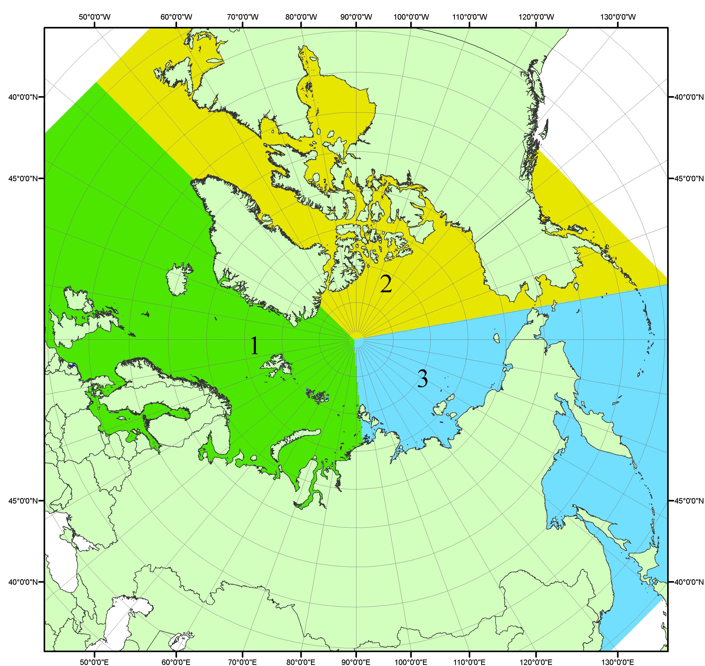
Рисунок П1 – Секторальное деление северной полярной области. 1 - Сектор 45°W-95°E (Гренландское - Карское моря); 2 - Сектор 170°W-45°W (море Бофорта и Канадская Арктика); 3 - Сектор 95°E-170°W (моря Лаптевых - Чукотское, Берингово, Охотское, Японское)
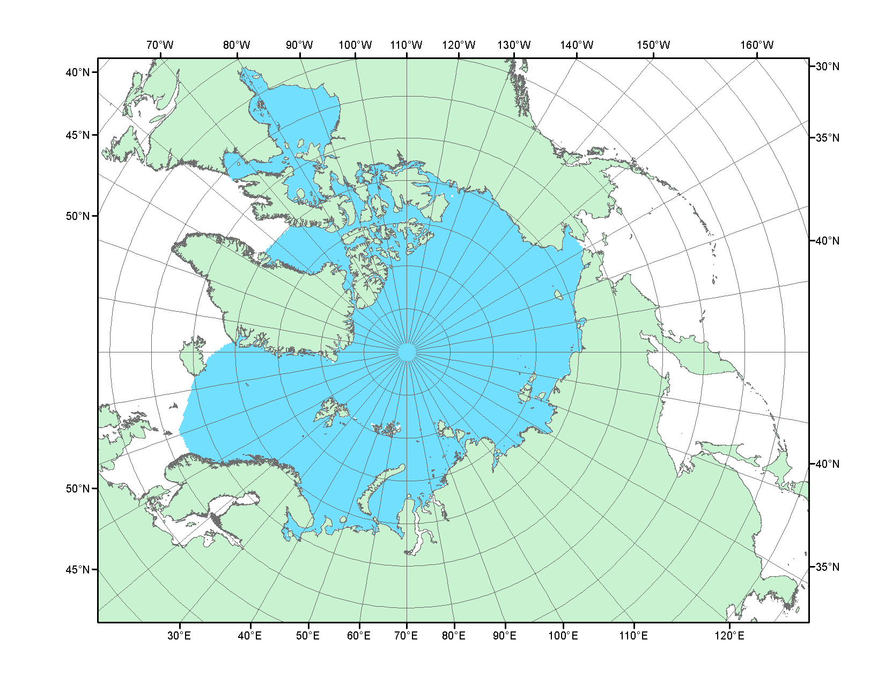
Рисунок П2 – Северный ледовитый океан в официальных границах

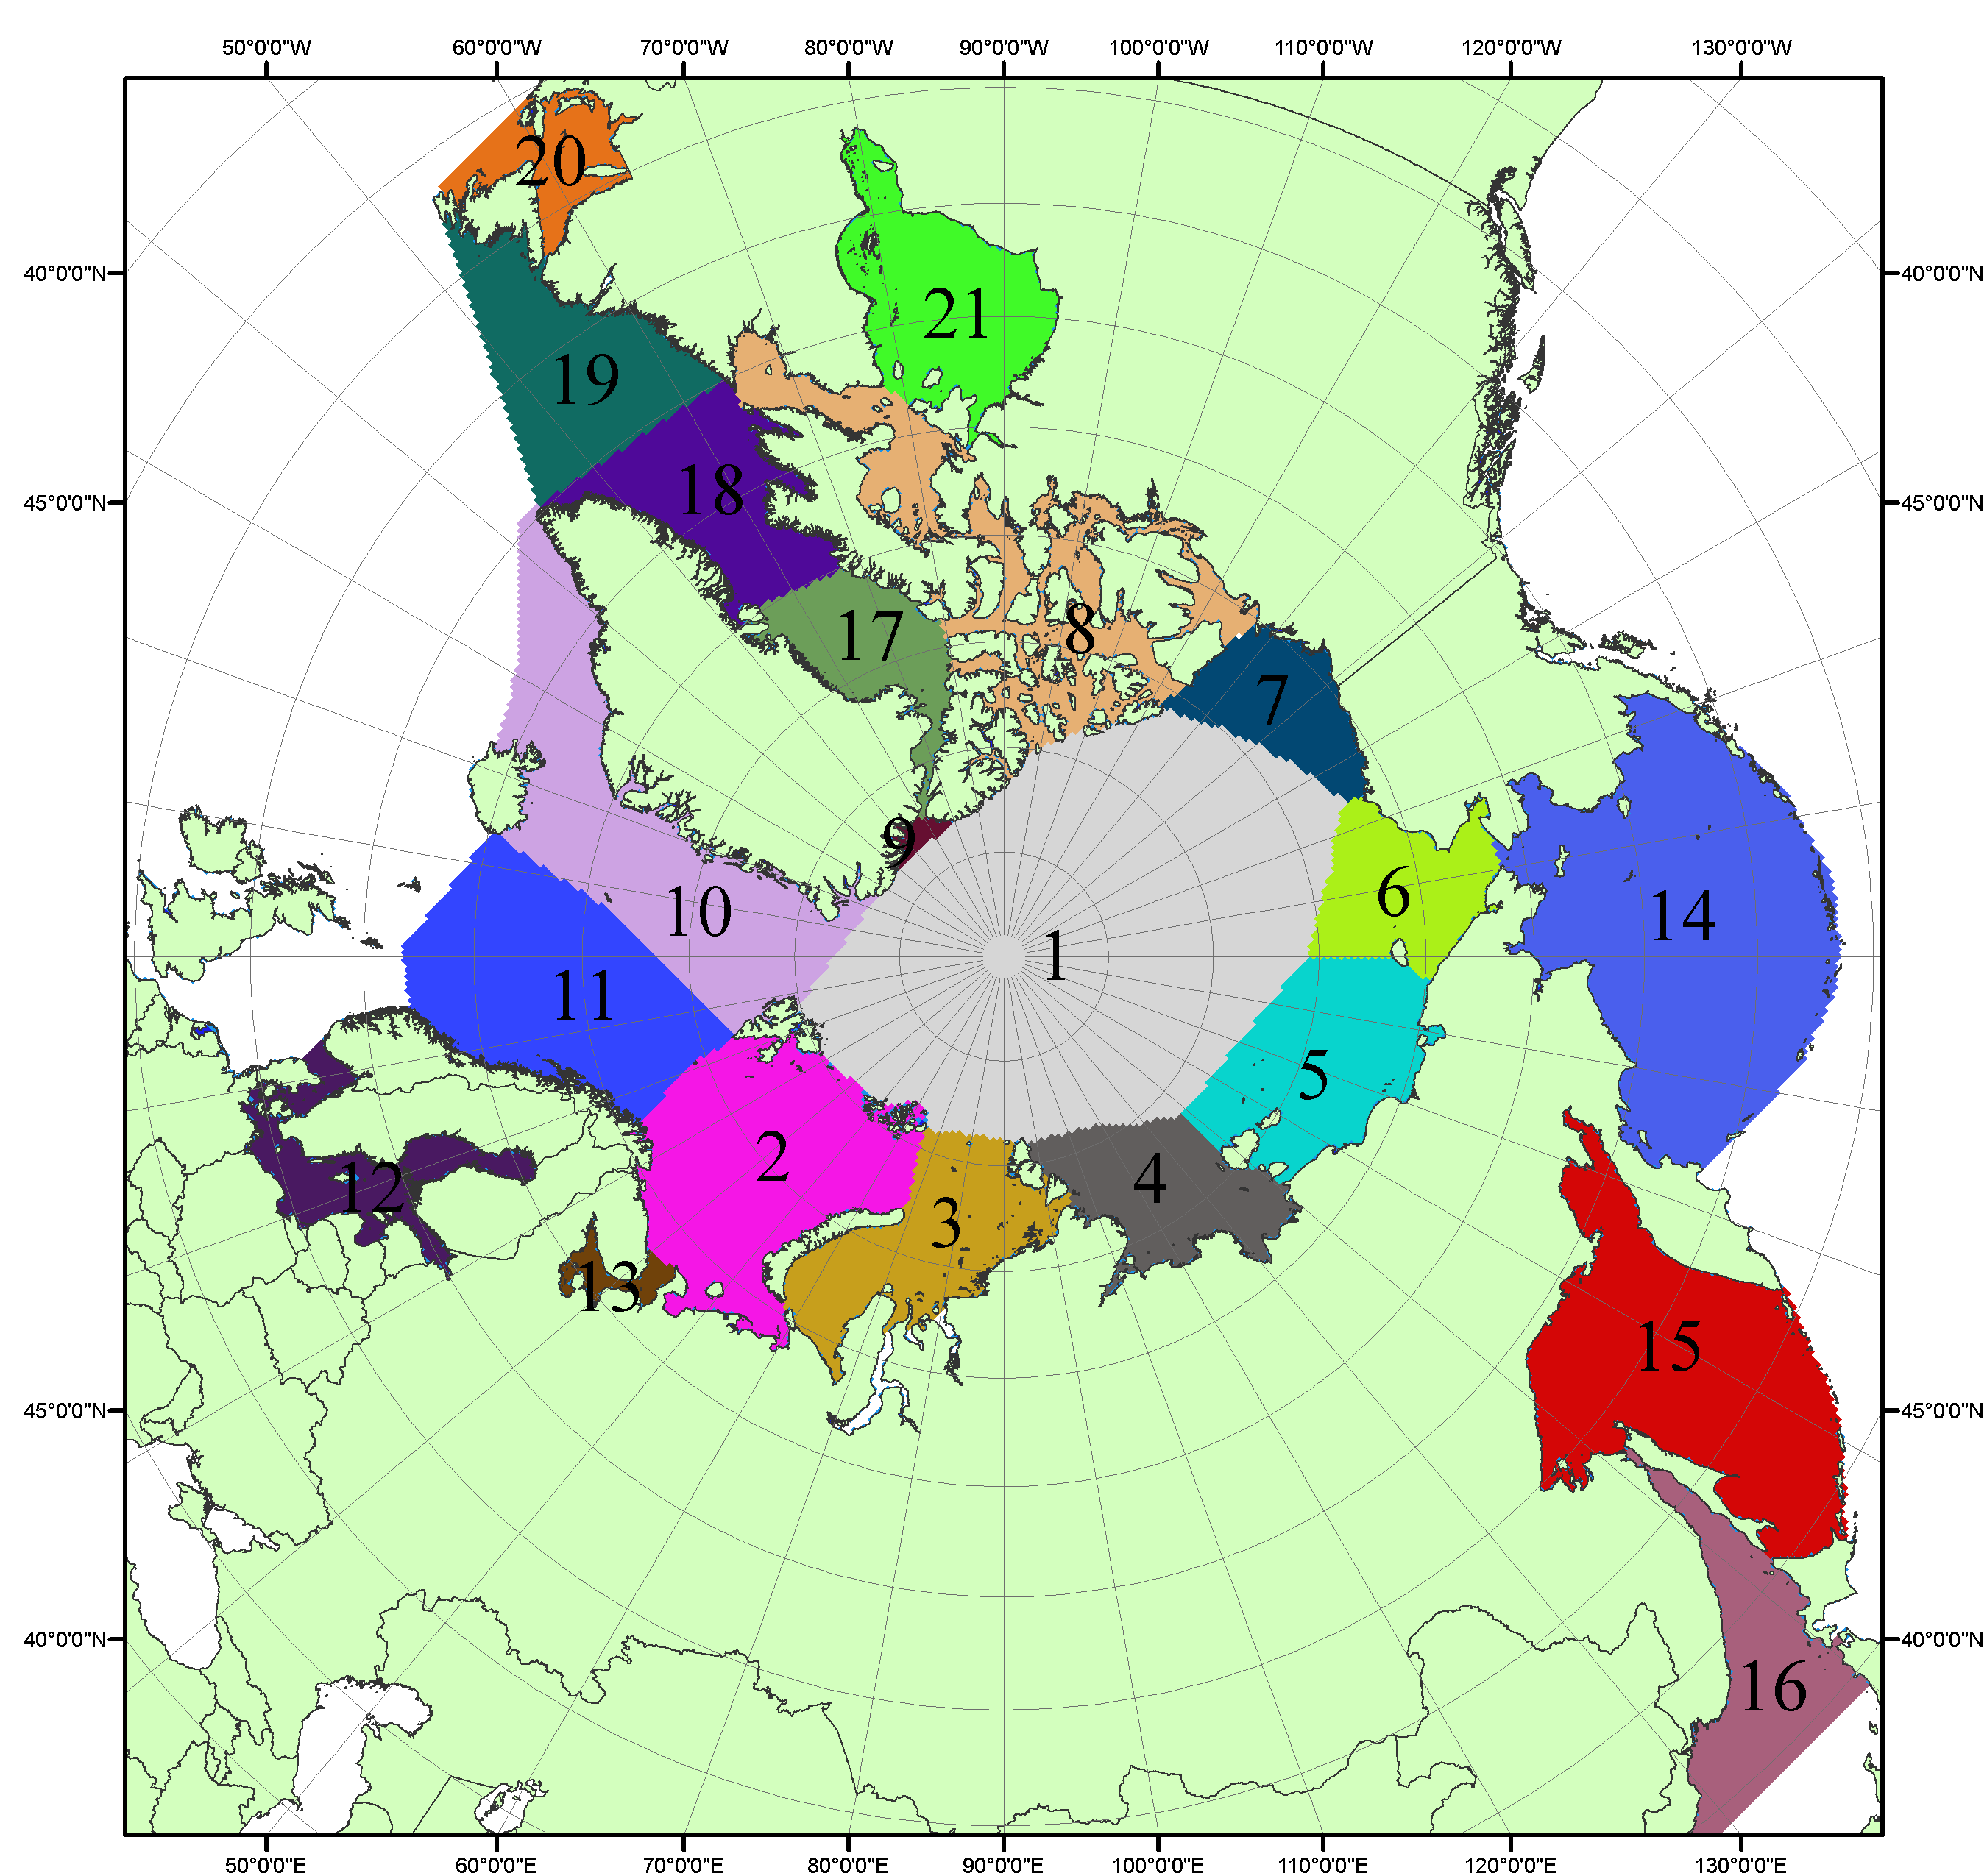

Рисунок П3 – Моря северной полярной области. 1 – Арктический бассейн; 2- Баренцево море; 3 – Карское море; 4 – море Лаптевых; 5 - Восточно-Сибирское море; 6 – Чукотское море; 7 – море Бофорта; 8 – Канадский архипелаг; 9 – море Линкольна; 10 – Гренландское море; 11 – Норвежское море; 12 – Балтийское море; 13 – Белое море; 14 – Берингово море; 15 – Охотское море; 16 – Японское море; 17 – море Баффина; 18 – Дейвисов пролив; 19 – море Лабрадор; 20 – залив Святого Лаврентия; 21 – Гудзонов залив.

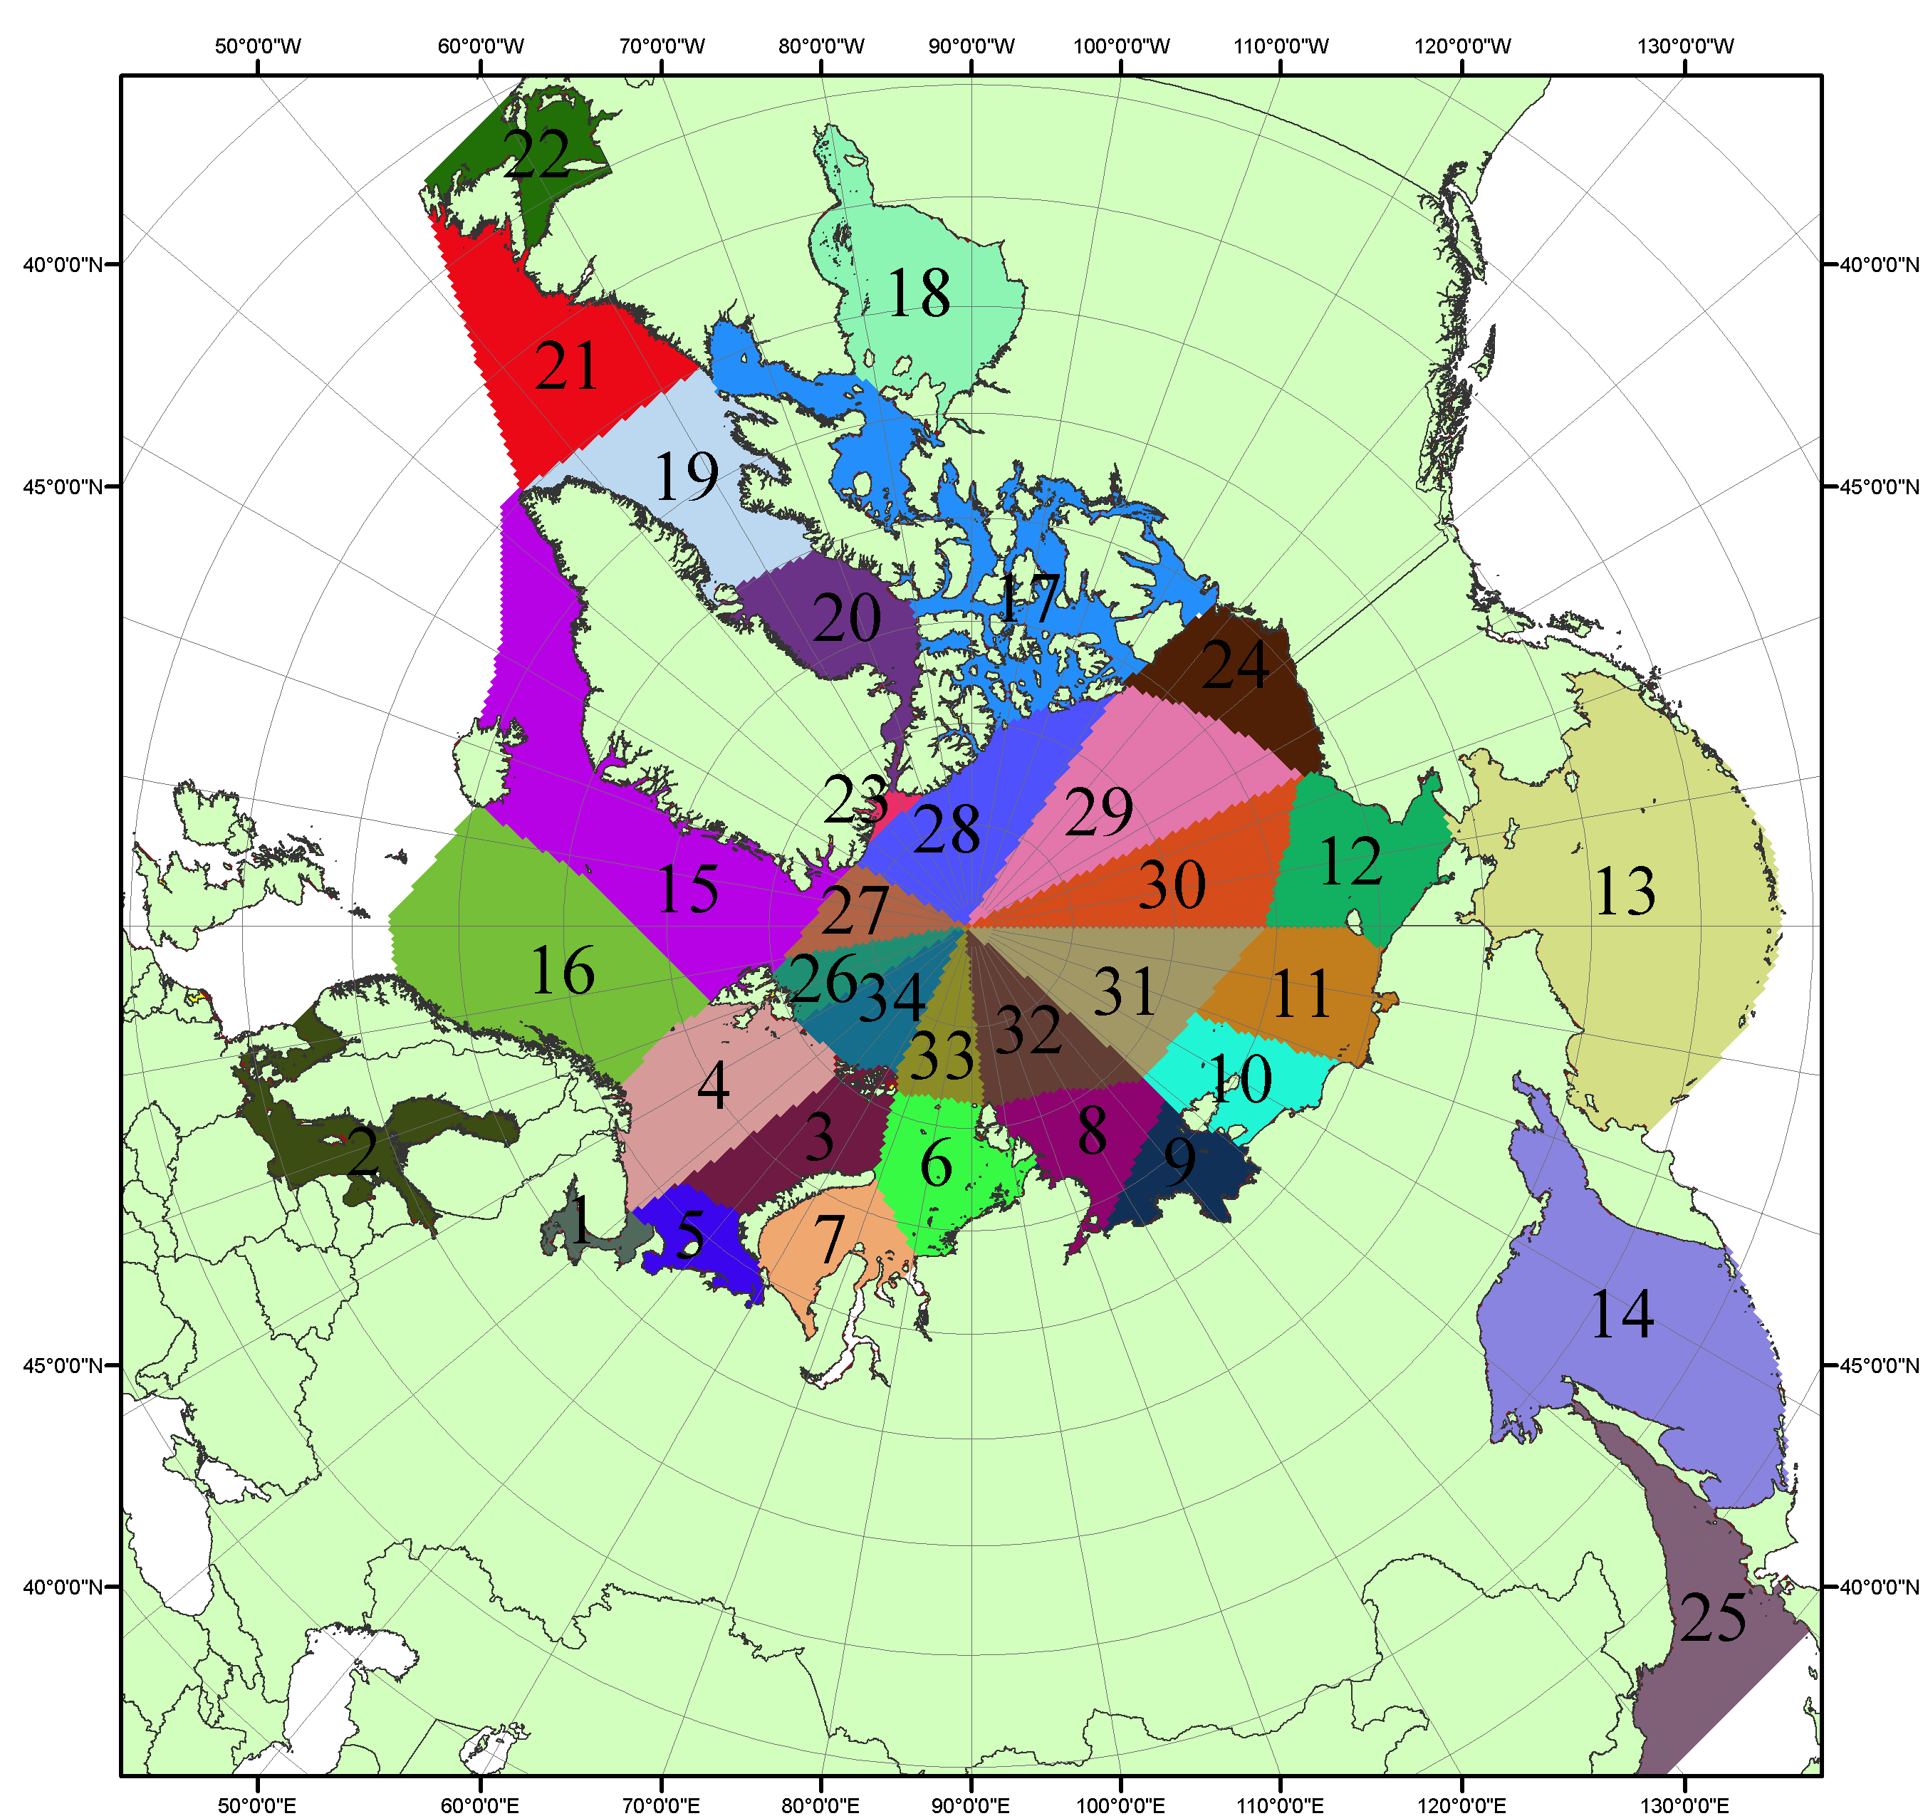

Рисунок П4 – Сектора и моря северной полярной области. 1 - Белое море; 2- Балтийское море; 3 – Баренцево море (СВ); 4 – Баренцево море (З); 5 - Баренцево море (ЮВ); 6 – Карское море (СВ); 7 – Карское море (ЮЗ); 8 – море Лаптевых (В); 9 – море Лаптевых (З); 10 – Восточно-Сибирское море (З); 11 – Восточно-Сибирское море (В); 12 –Чукотское море; 13 –Берингово море; 14 – Охотское море; 15 –Гренландское море; 16 – Норвежское море; 17 – Канадский архипелаг; 18 – Гудзонов залив; 19 – Дейвисов пролив; 20 - море Баффина; 21 – море Лабрадор; 22 - залив Святого Лаврентия; 23 - море Линкольна; 24 - море Бофорта; 25 - Японское море; 26 - сектор АО (30°з.д. – 10°в.д.); 27 – сектор АО (10°в.д. – 30°в.д.); 28 - сектор АО (30°в.д. – 65°в.д.); 29 - сектор АО (65°в.д. – 96°в.д.);30 - сектор АО (96°в.д. – 140°в.д.);31 - сектор АО (140°в.д. – 180°в.д.); 32 - сектор АО (180°в.д. – 156°з.д.); 33 - сектор АО (156°з.д. – 123°з.д.); 34 - сектор АО (123°з.д. – 30°з.д.).

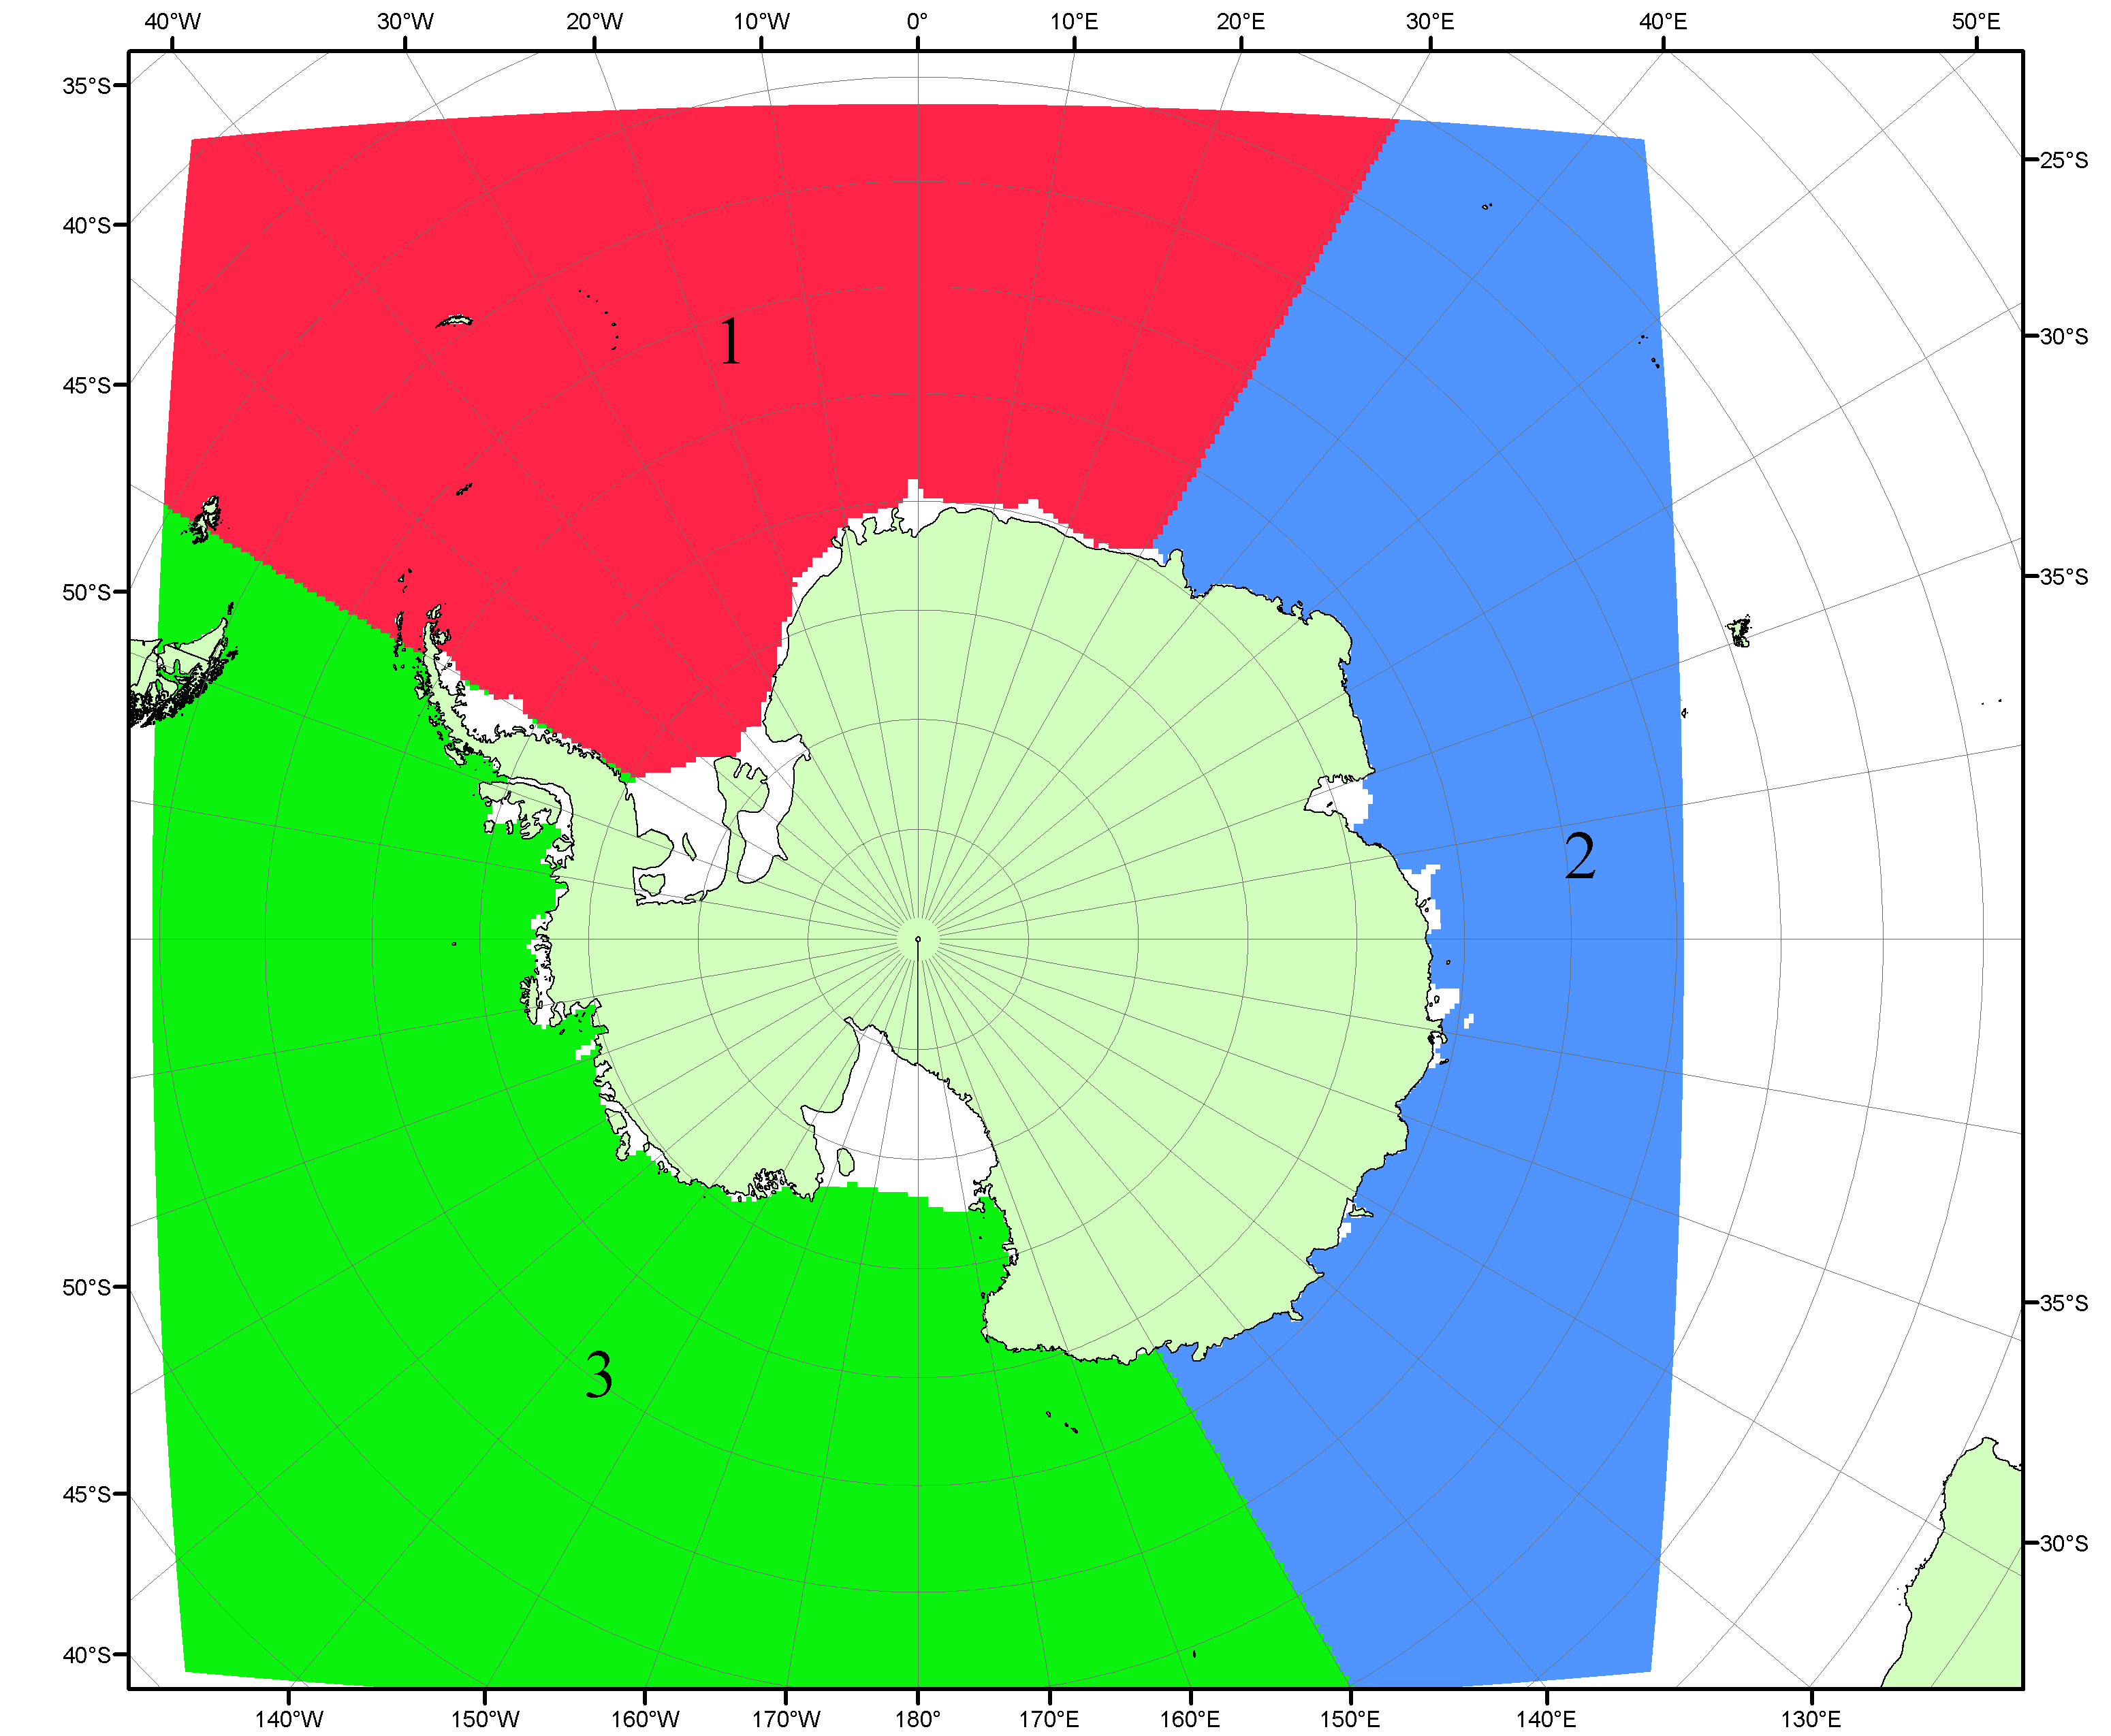

Рисунок П5 – Секторальное деление Южного океана. 1 - Атлантический сектор (60°W-30°E, море Уэдделла); 2 - Индоокеанский сектор (30°E-150°E, моря Космонавтов, Содружества, Моусона); 3 - Тихоокеанский сектор (150°E-60°W, моря Росса, Беллинсгаузена)

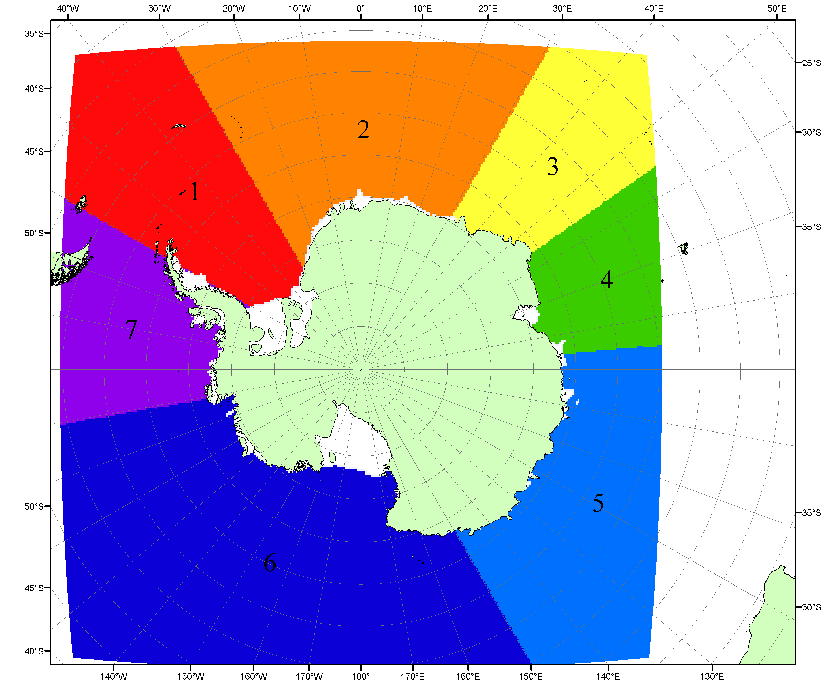

Рисунок П6 – Моря Южного океана. 1 – Западная часть моря Уэдделла; 2- Восточная часть моря Уэдделла; 3 – Море Космонавтов; 4 – море Содружества; 5 – море Моусона; 6 – море Росса; 7 – Море Беллинсгаузена.

Список источников

1. Атлас океанов. Северный Ледовитый океан. – 1980. М: Изд. ГУНИО МО СССР ВМФ – 184 с.
2. Атлас океанов. Термины. Понятия. Справочные таблицы. - Изд. ВМФ МО СССР.-1980.
3. Границы океанов и морей. – 1960. Л.: Изд. ГУНИО ВМФ. – 51 с.
4. Andersen, S., R. Tonboe, L. Kaleschke, G. Heygster, and L. T. Pedersen, Intercomparison of passive microwave sea ice concentration retrievals over the high-concentration Arctic sea ice.// J. Geophys. Res. – 2007. – Vol. 112. C08004, doi:10.1029/2006JC003543.
5. Cavalieri, D., C. Parkinson, P. Gloersen, and H. J. Zwally. 1996, updated 2008. Sea Ice Concentrations from Nimbus-7 SMMR and DMSP SSM/I Passive Microwave Data, [1978.10.26 – 2007.12.31]. Boulder, Colorado USA: National Snow and Ice Data Center. Digital media.
6. Meier, W., F. Fetterer, K. Knowles, M. Savoie, M. J. Brodzik. 2006, updated quarterly. Sea Ice Concentrations from Nimbus-7 SMMR and DMSP SSM/I Passive Microwave Data, [2008.01.01 – 2008.03.25]. Boulder, Colorado USA: National Snow and Ice Data Center. Digital media.
7. Maslanik, J., and J. Stroeve. 1999, updated daily. Near-Real-Time DMSP SSM/I-SSMIS Daily Polar Gridded Sea Ice Concentrations, [2008.03.26 – present moment]. Boulder, Colorado USA: National Snow and Ice Data Center. Digital media.
8. Ice Chart Colour Code Standard. - JCOMM Technical Report Series No. 24, 2004, WMO/TD-No.1215. (http://jcomm.info/index.php?option=com_oe&task=viewDocumentRecord&docID=4914)
9. JAXA GCOM-W1 ("SHIZUKU") Data Providing Service - http://gcom-w1.jaxa.jp/index.html
10. ACNFS on Internet - http://www7320.nrlssc.navy.mil/hycomARC
11. Posey, P.G., E.J. Metzger, A.J. Wallcraft, O.M Smedstad and M.W. Phelps, 2010: Validation of the 1/12° Arctic Cap Nowcast/Forecast System (ACNFS). Naval Report NRL/MR/7320-10-9287, Stennis Space Center, MS.

